Оглавление

Начало работы 1

Создание курса 2

Тест 5

Гиперссылка 8

Пояснение 9

Страница 9

Файл 10

Резервное копирование и восстановление курса 10

# Начало работы

<http://thl.paslab.info/> адрес сайта

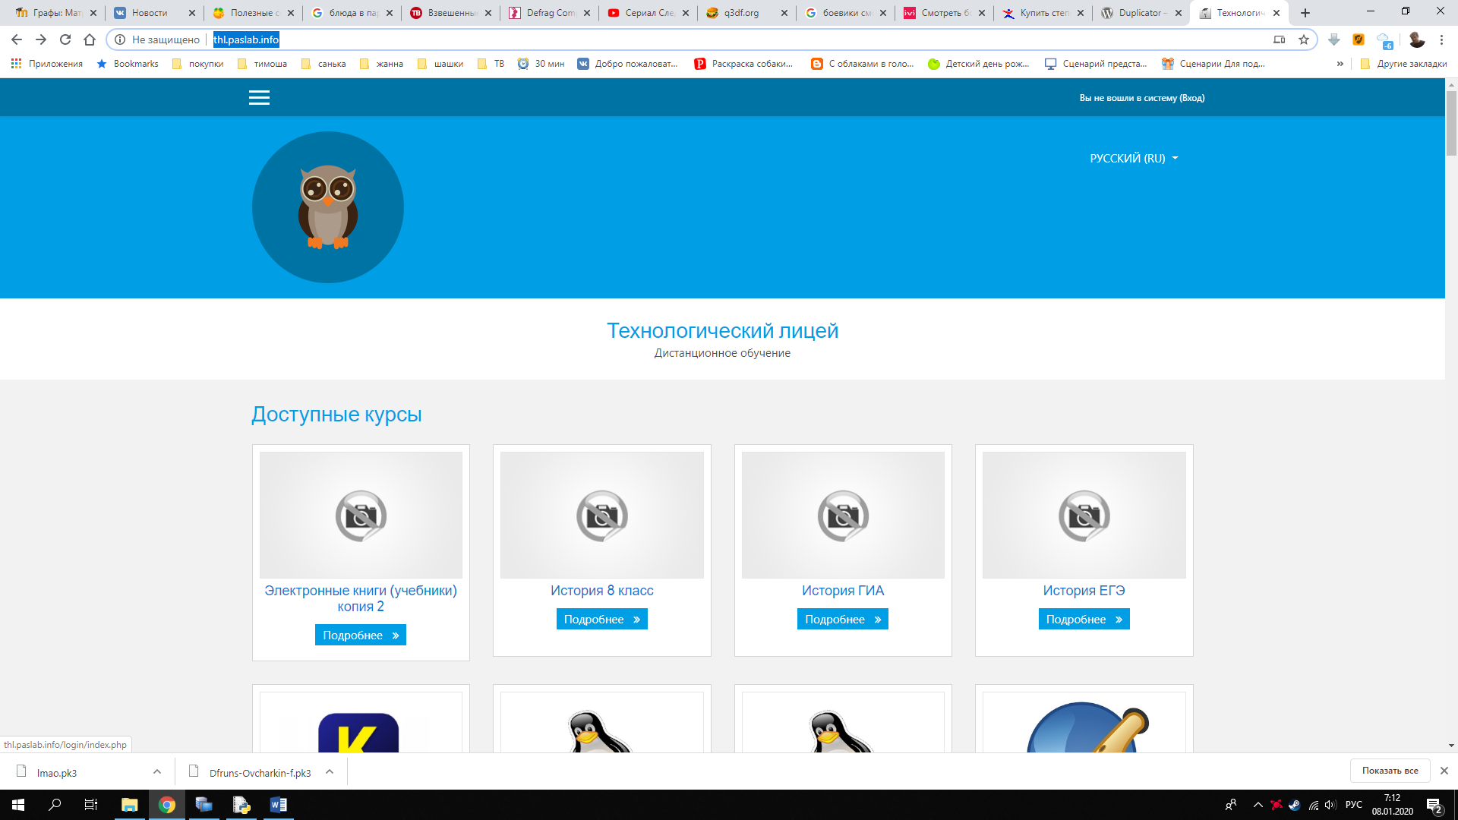 В правом верхнем углу сайта нажмите на кнопку «Вход»

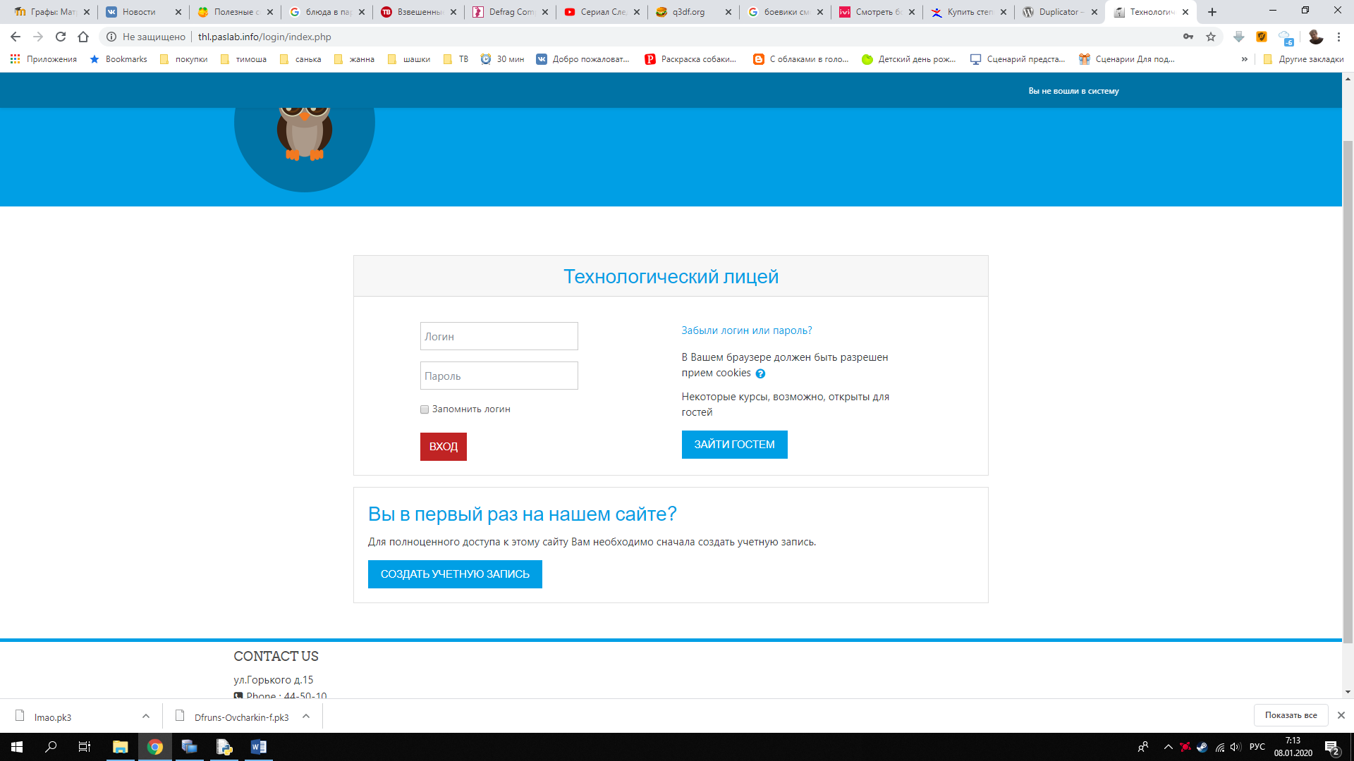 Форма авторизации

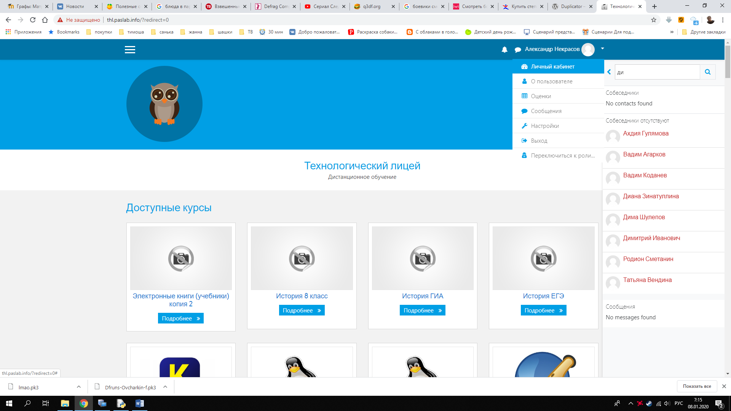 После авторизации вы увидите свою фамилию и имя

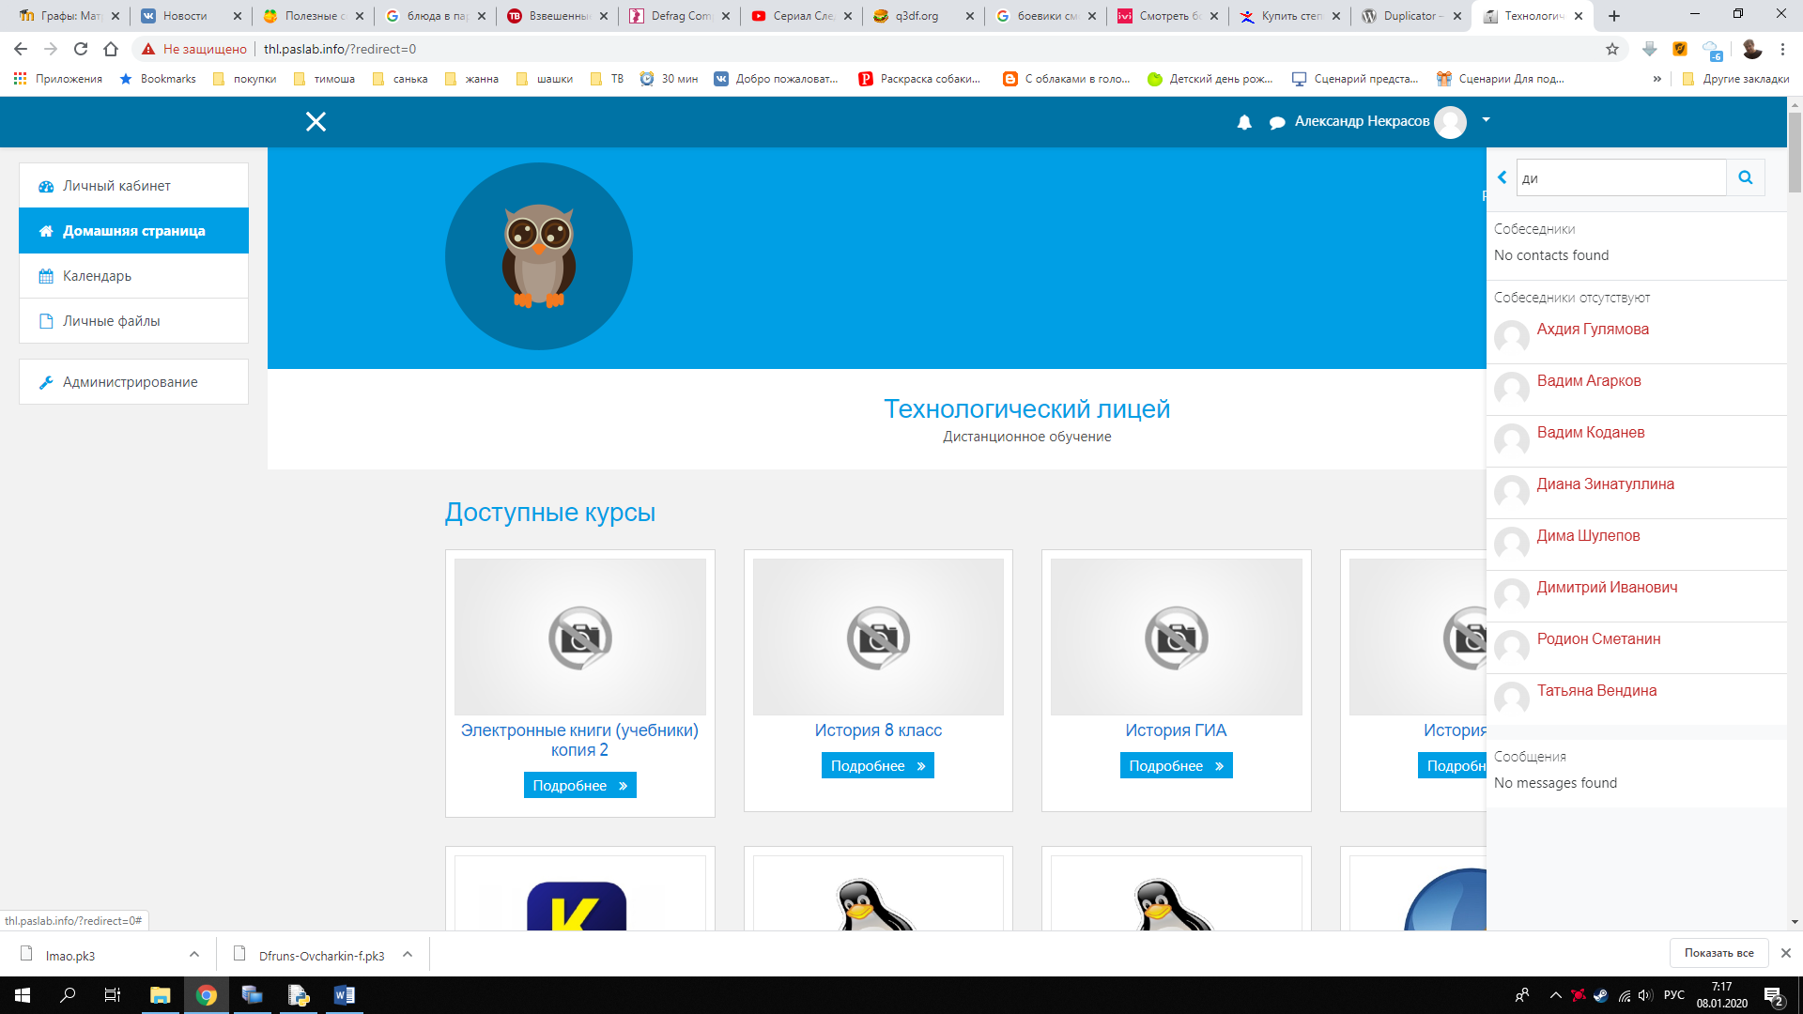 В левой же части появится дополнительное меню

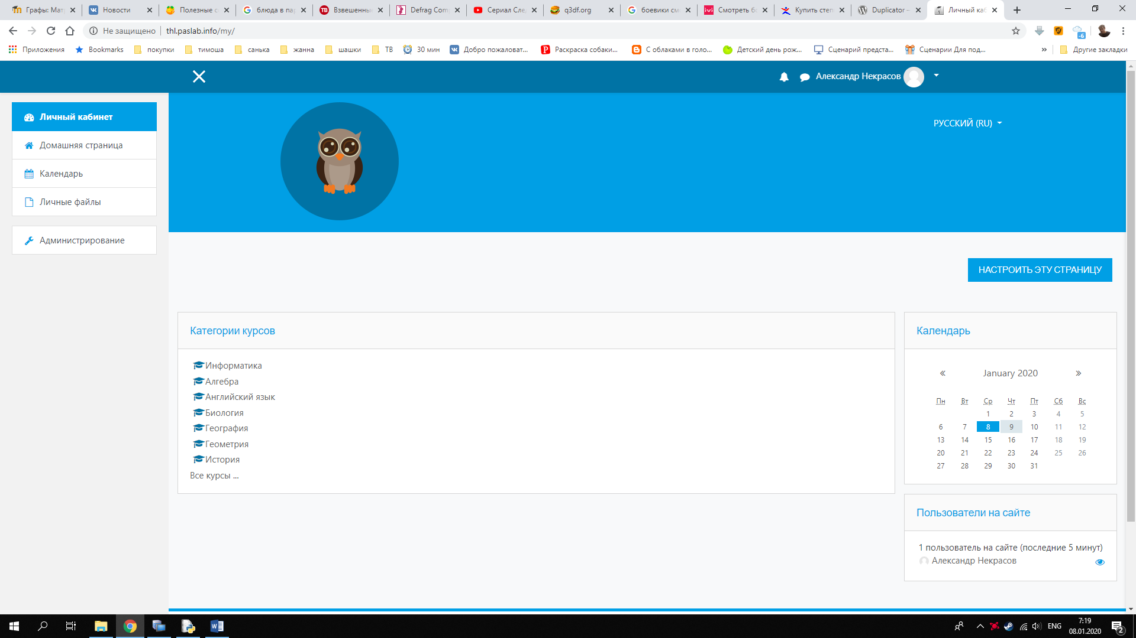 В личном кабинете доступны «Категории курсов»

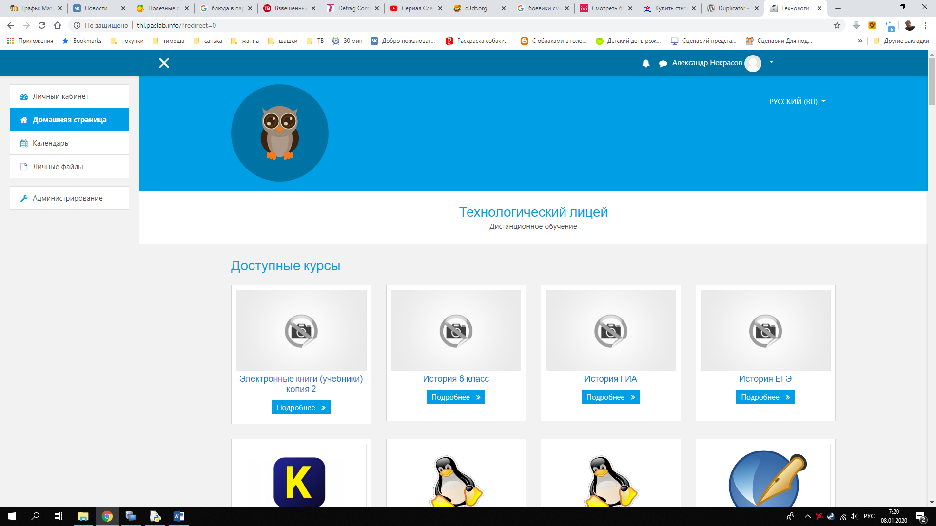 На домашней странице отображаются все курсы

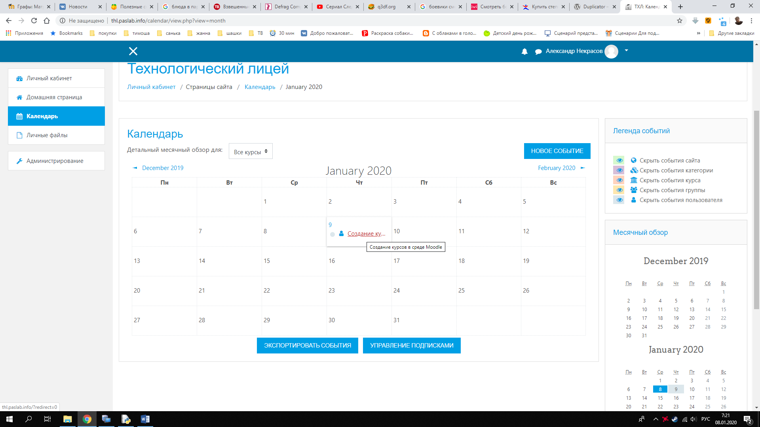 В календаре можно создавать события

Ну и панель Администрирования позволяет управлять курсами, категориями и пользователями (добавлять, копировать, удалять, перемещать) менять внешний вид и др.

# Создание курса

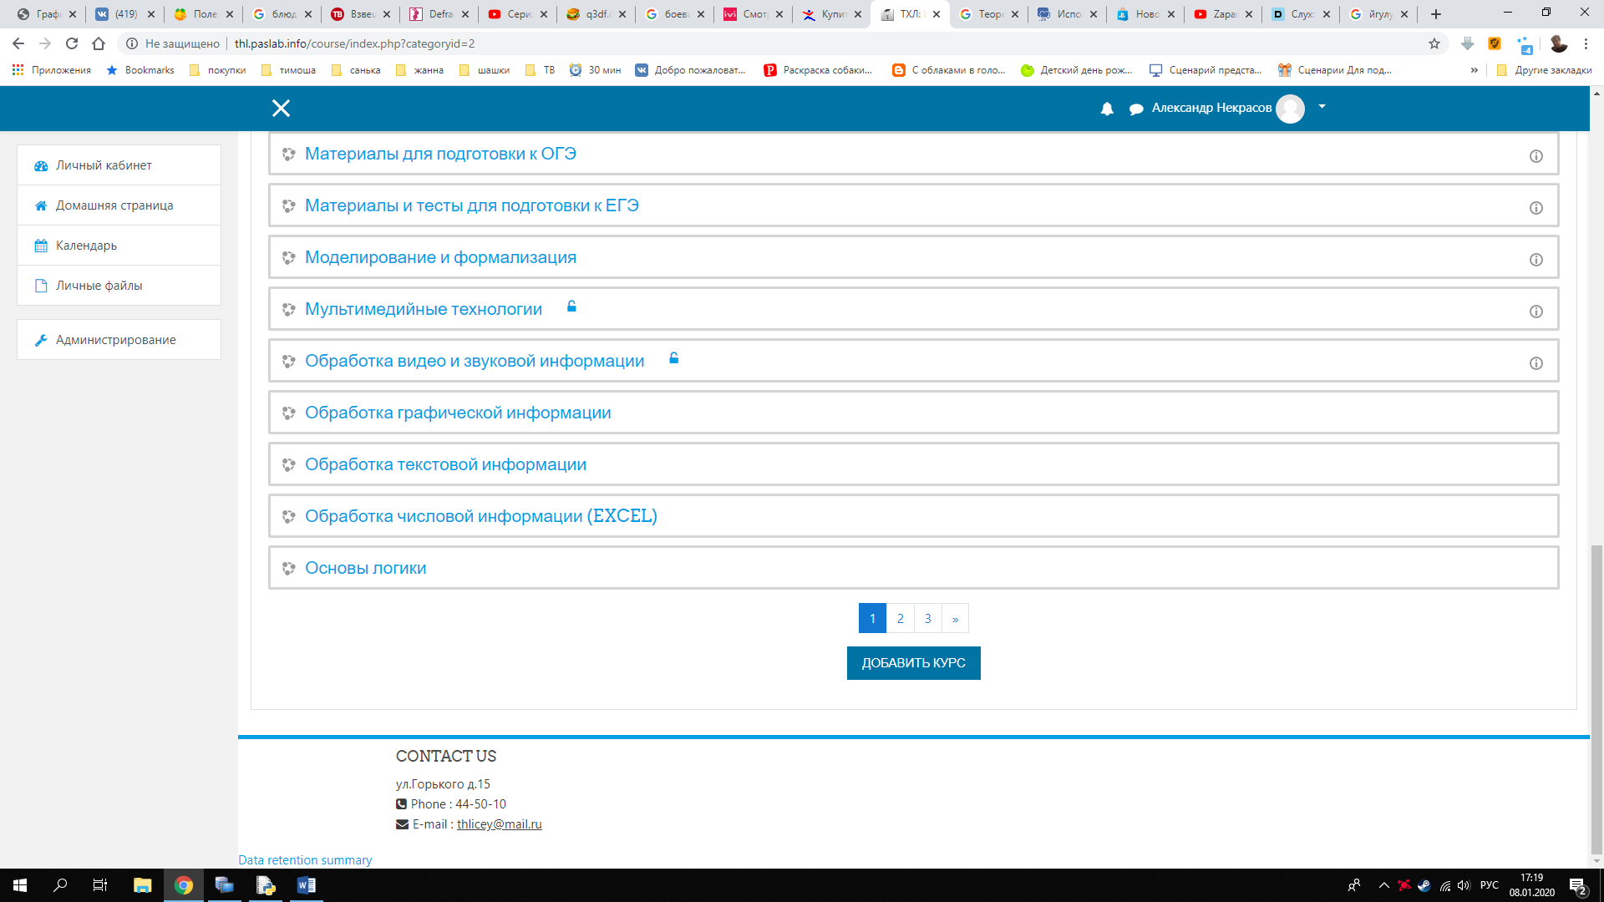В категории где вы являетесь «куратором» снизу появляется кнопка «Добавить курс»

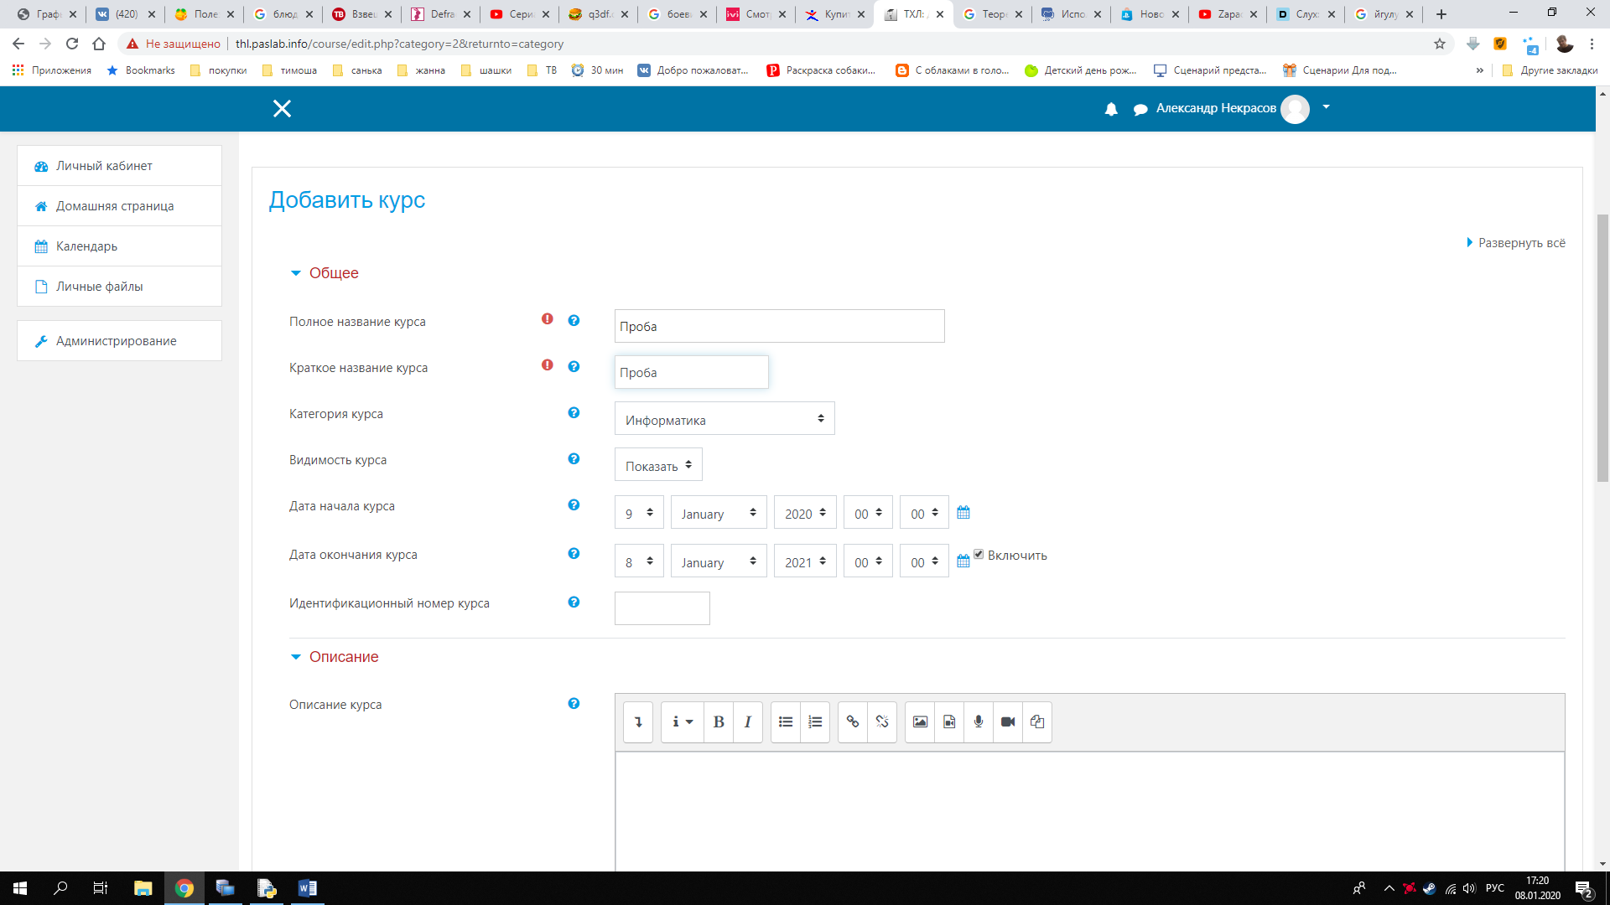 Перед вами появится множество полей. Красным кружком обозначены обязательные поля.

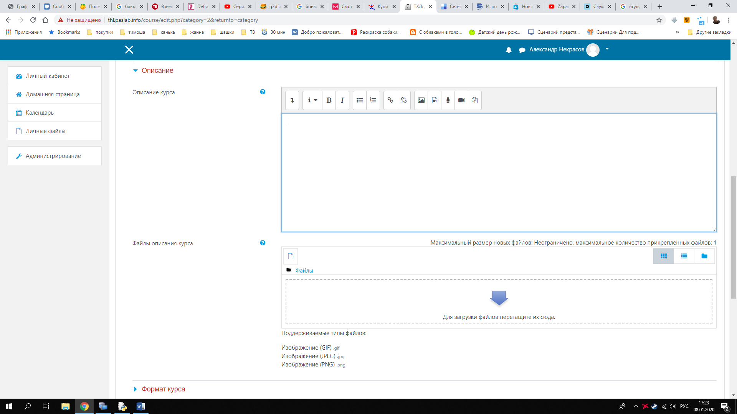 Описание курса я обычно пропускаю. Но выбираю запоминающуюся картинку в «Файлы описания курса»

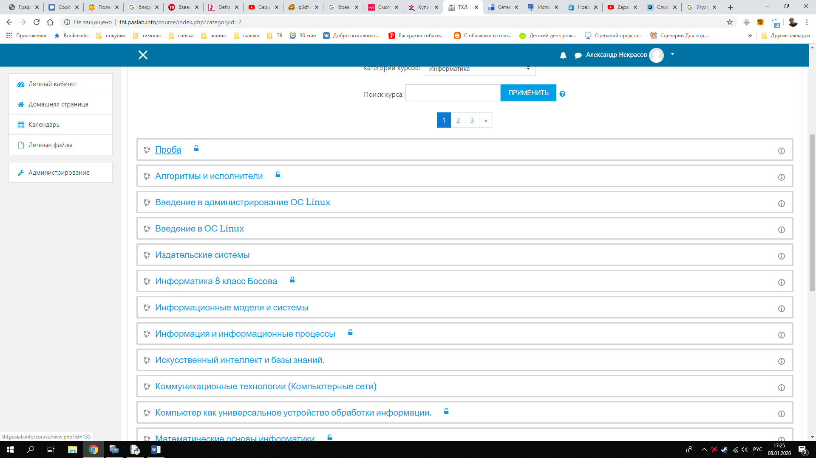 Среди остальных курсов он будет на самом верху. В дальнейшем порядок курсов можно будет поменять. Найдите для этого кнопку «Управление курсами»

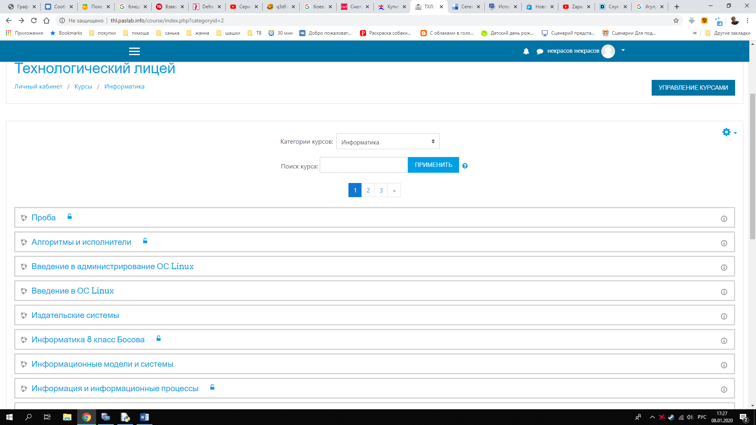

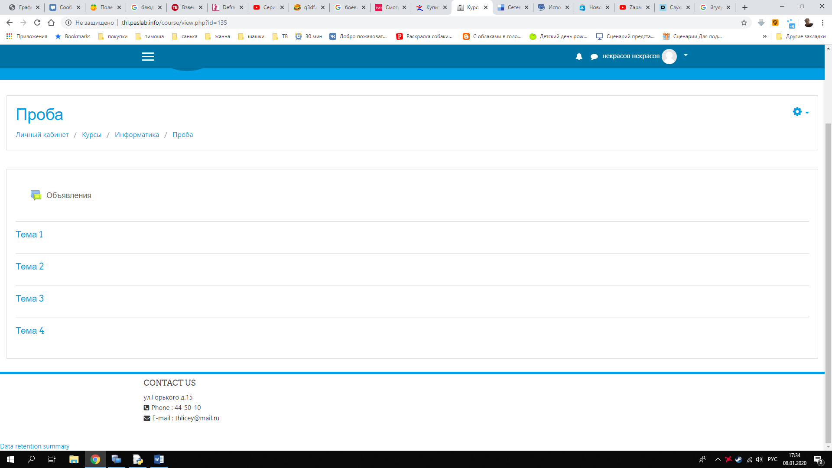 Зайдите в курс. Перед вами четыре темы. Они создаются по умолчанию. Чтобы начать что-то делать на курсе нужно зайти в редактирование. Найдите шестерёнку и выберите соответствующий пункт.

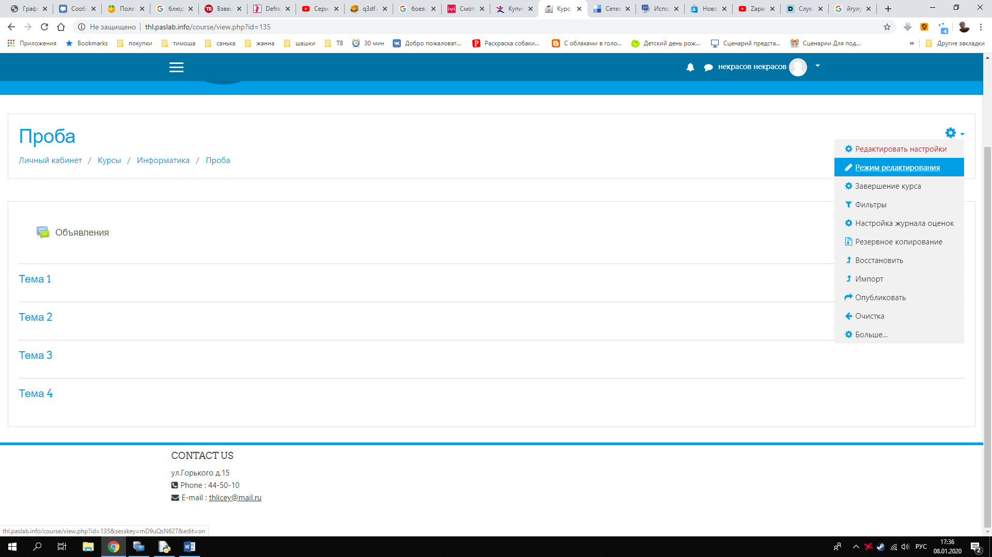

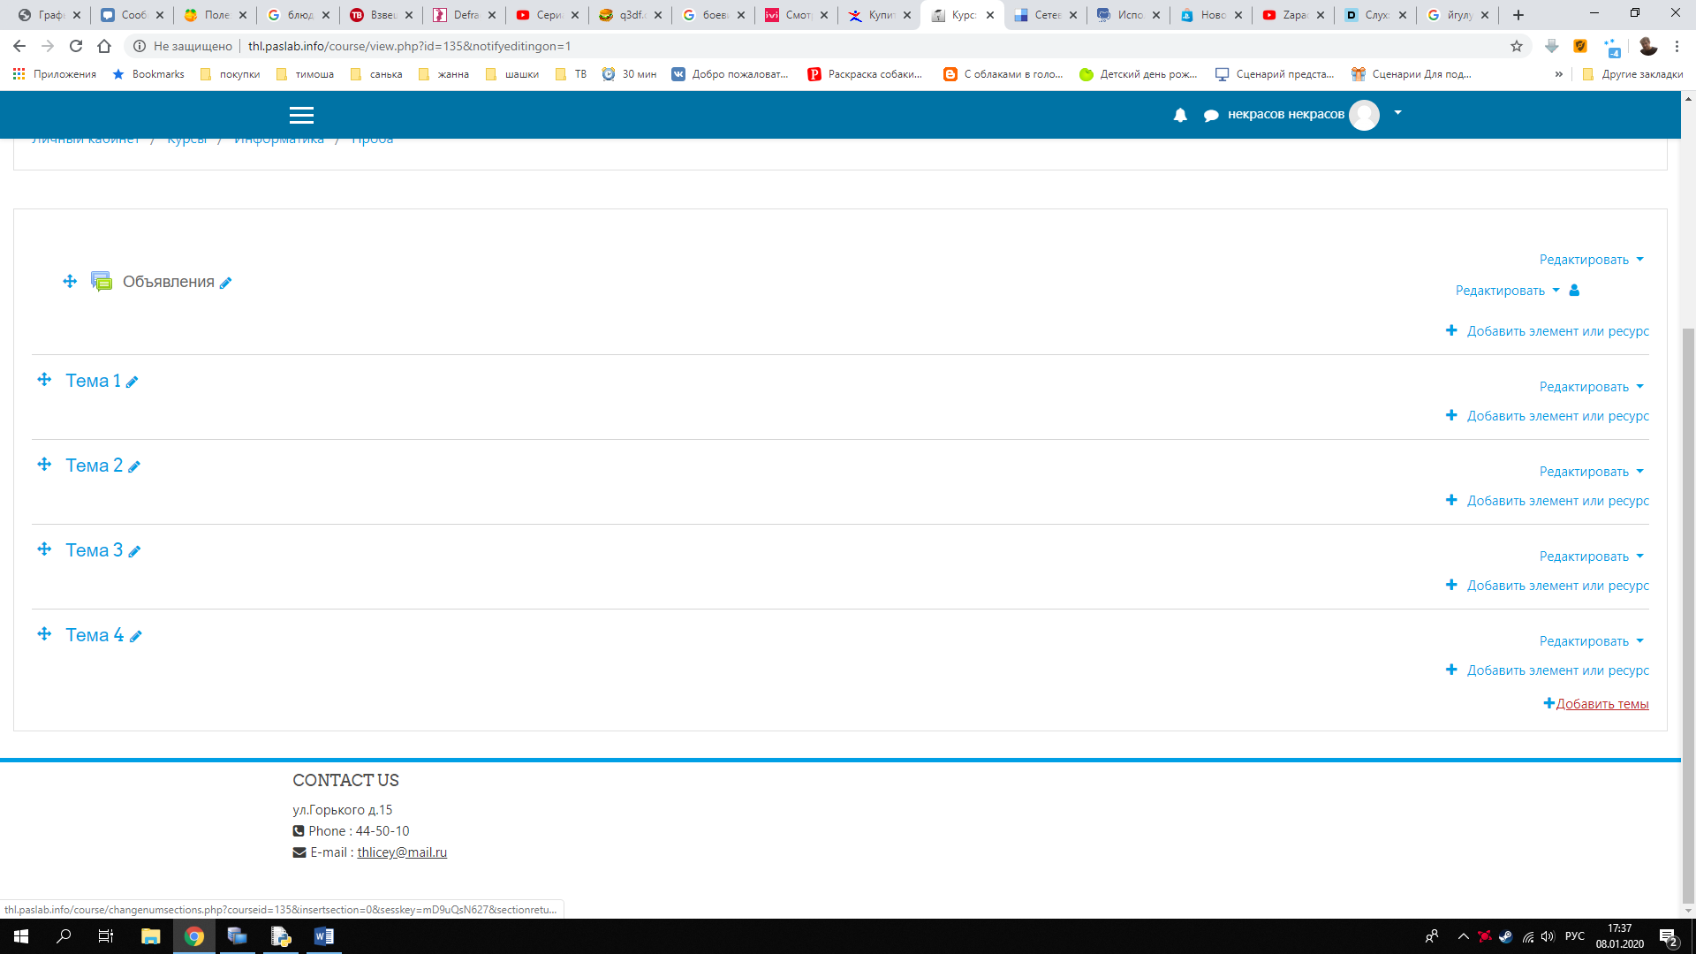 Чтобы добавить новую тему, найдите внизу курса «Добавить темы»

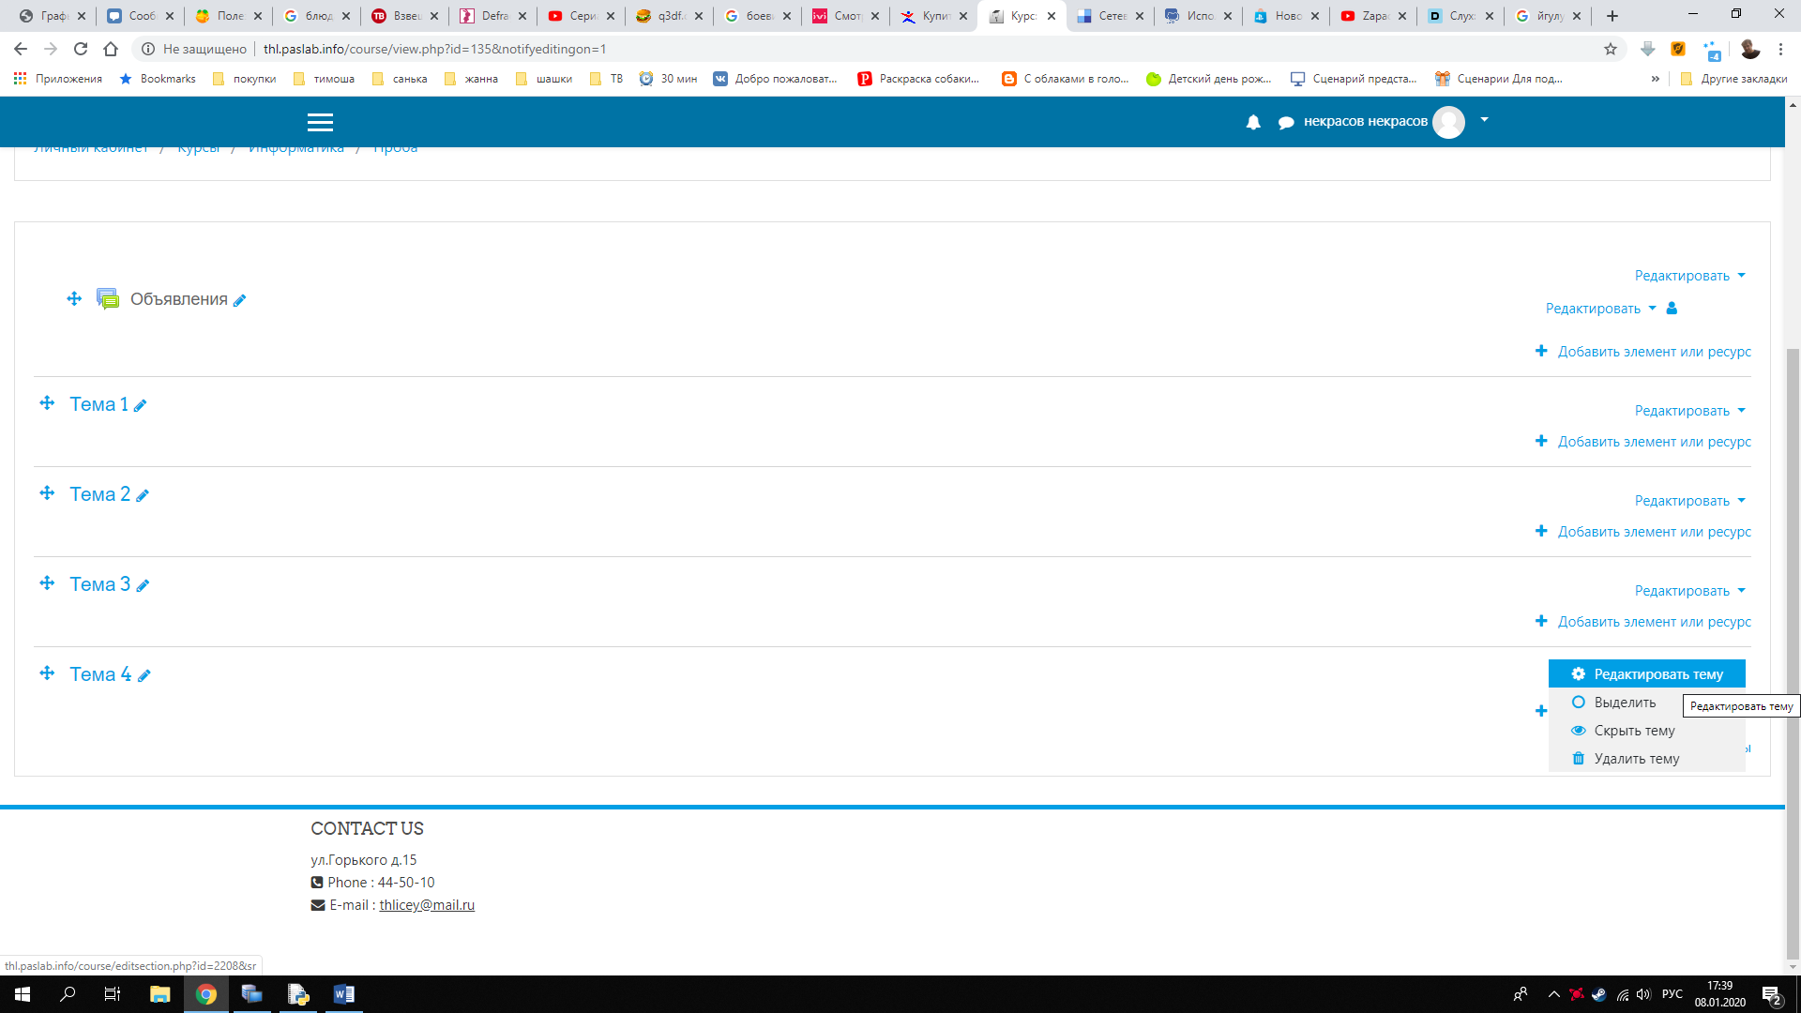 Если выбрать кнопку «Редактировать», то для вас доступны следующие действия (см. картинку)

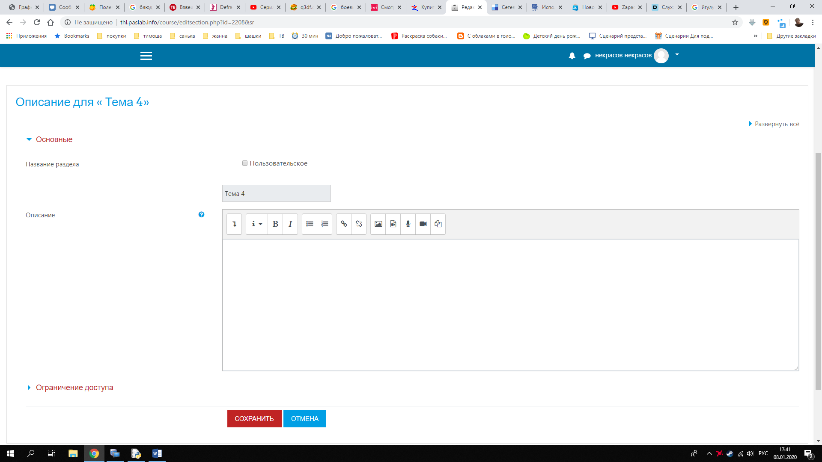 В режиме «редактировать тему» вы можете вписать свое название темы. Я рекомендую выбрать пользовательское название, но оставить надпись с номером темы к примеру «Тема 4 - Системы счисления»

Ну и самое интересное.

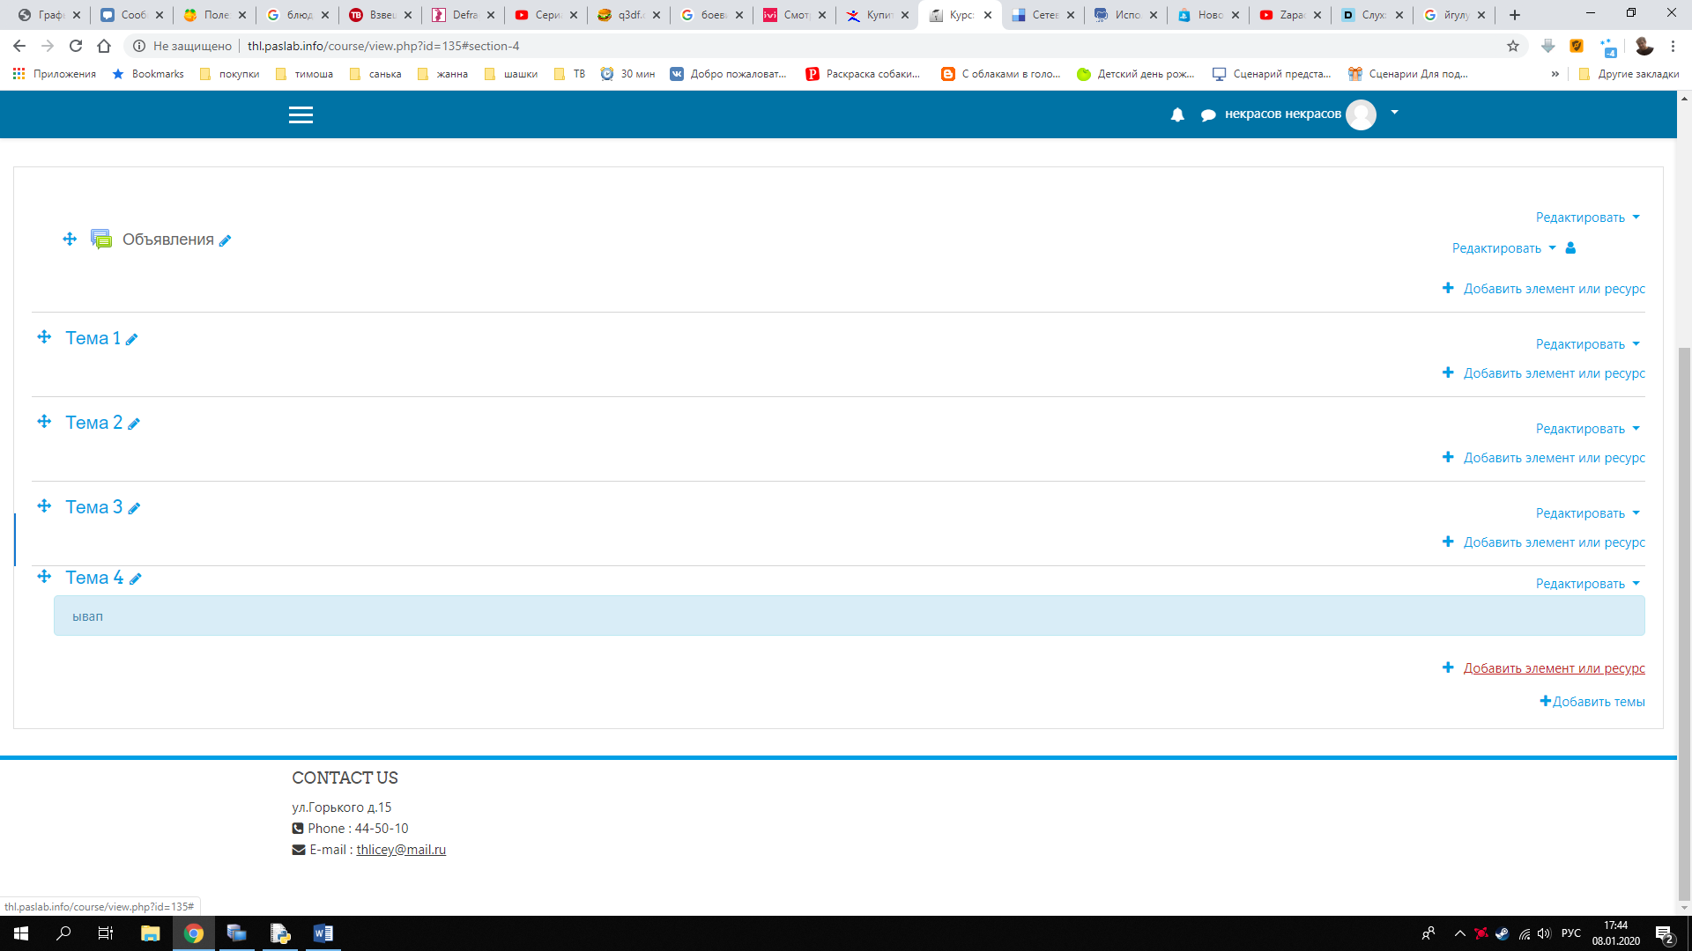 У каждой темы есть кнопка «Добавить элемент или ресурс»

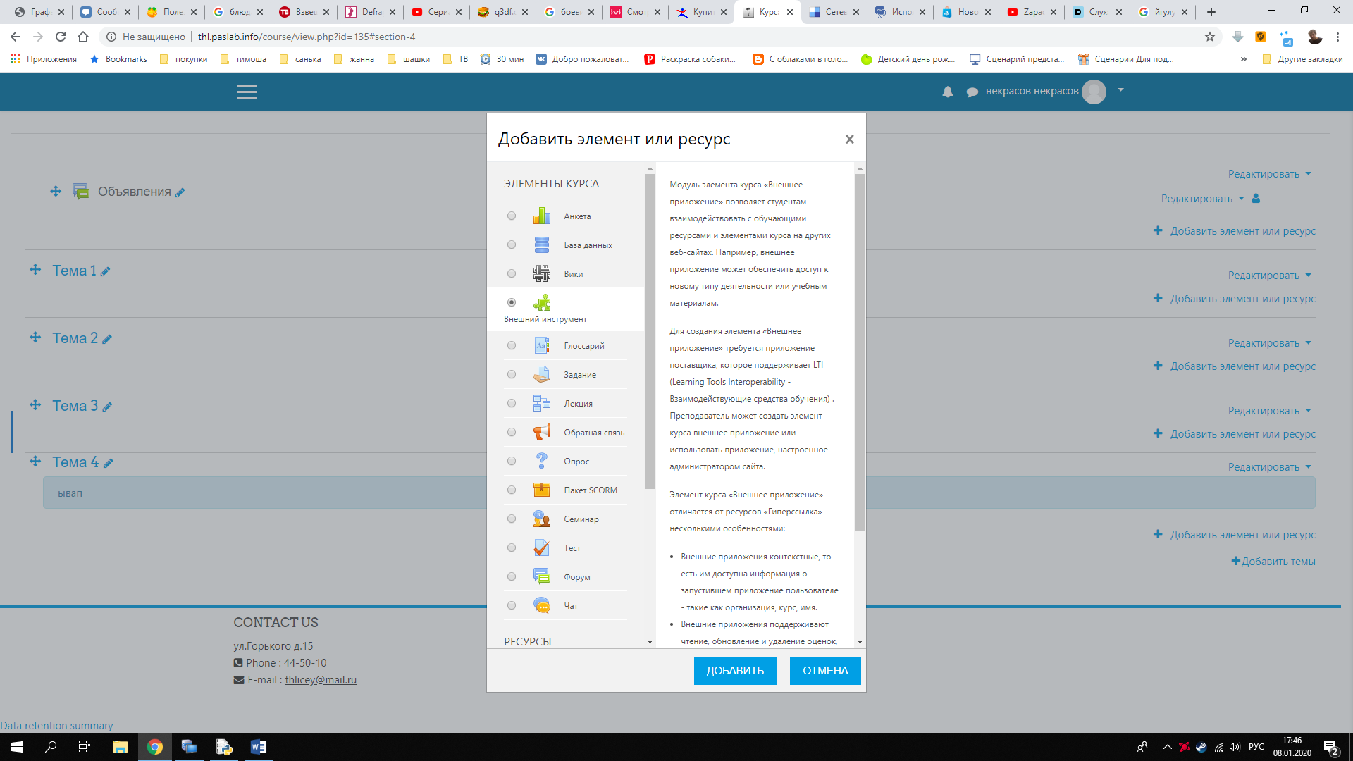 Выберите любой элемент, и вы увидите его описание.

Я в принципе использую только

* Тест
* Гиперссылка
* Пояснение
* Страница
* Файл

# Тест

Не самый легкий элемент.

При добавлении нужно вписать только название теста

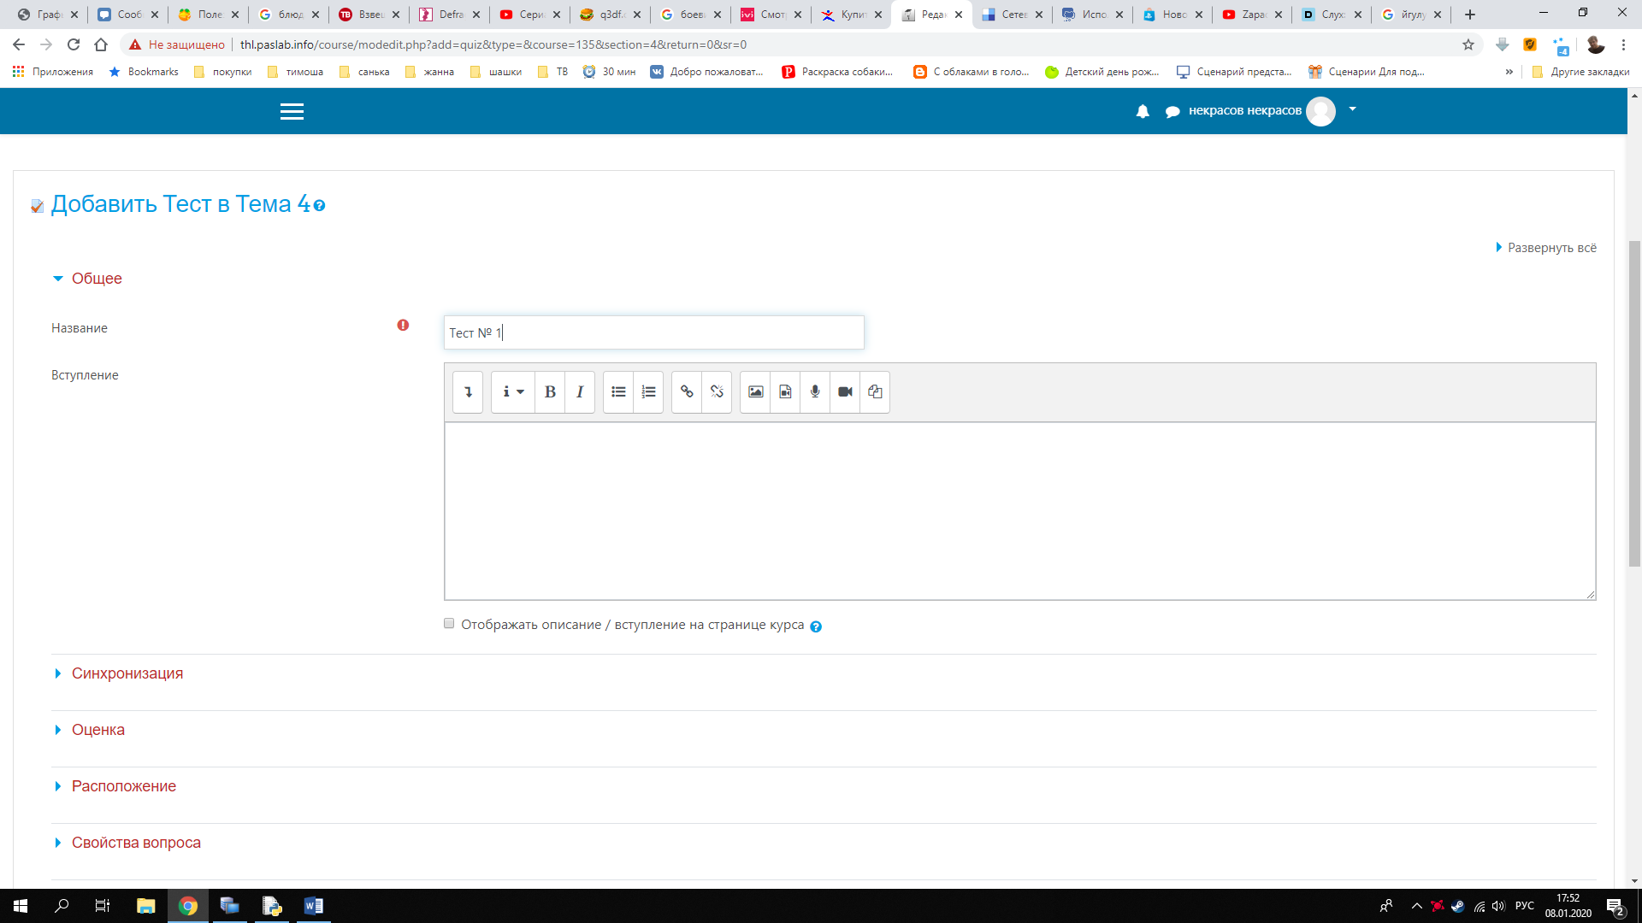

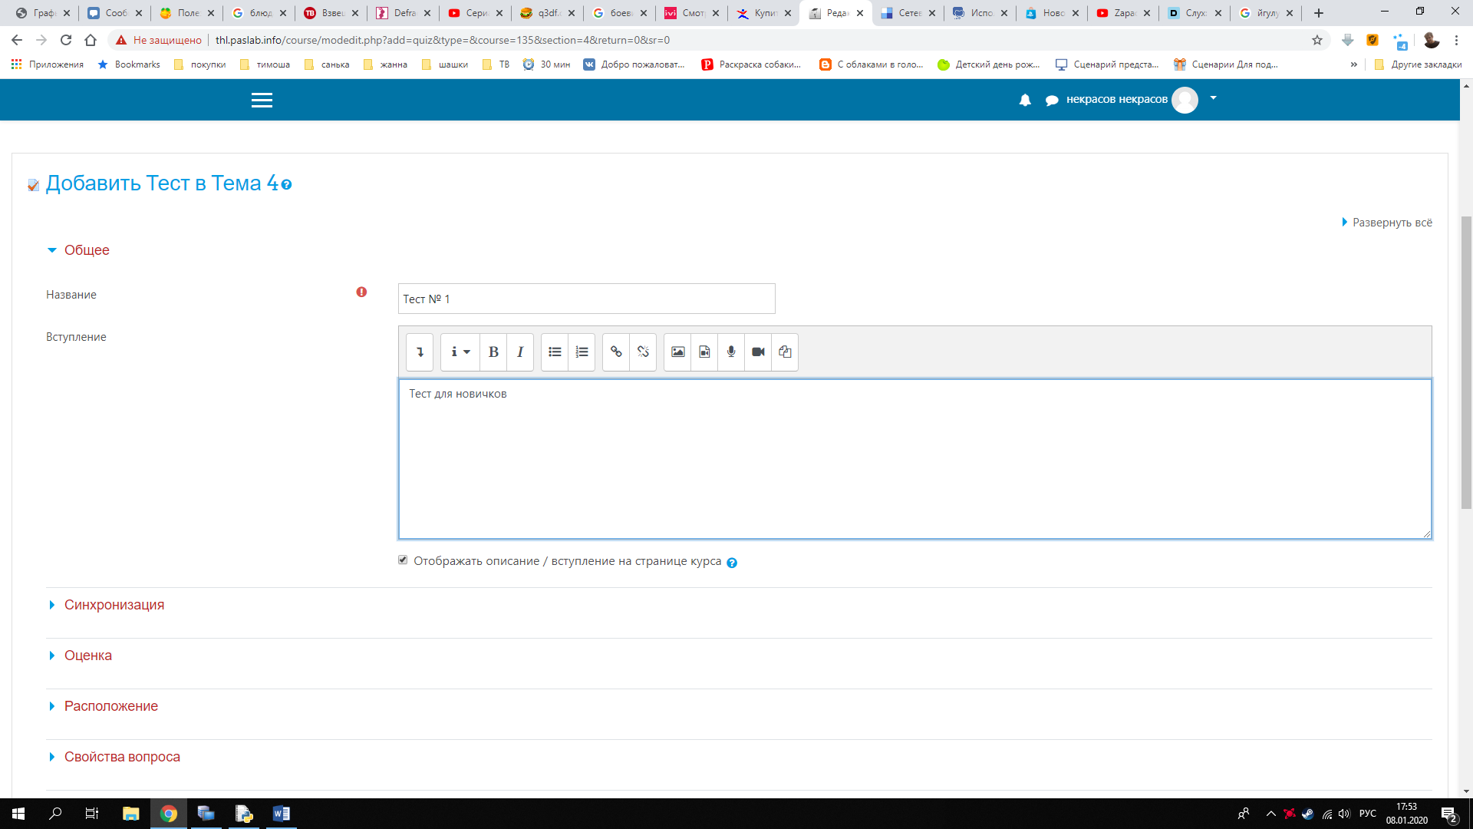 Вступление – это небольшое пояснение к тесту, если вы его используете, лучше поставьте галочку «отображать описание»

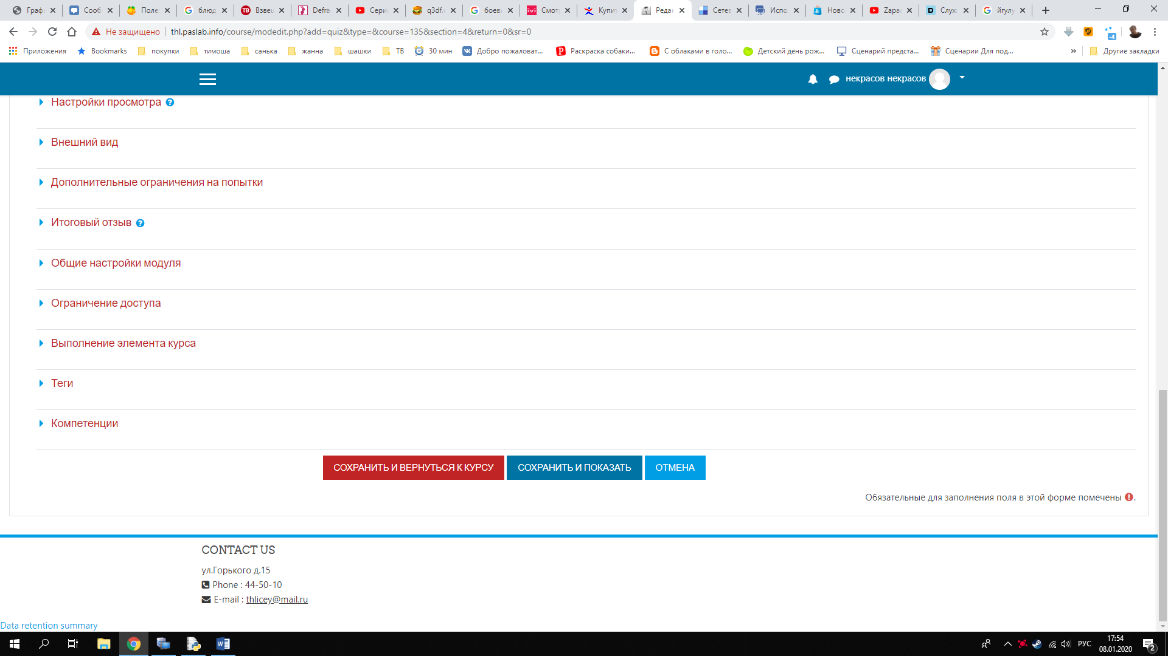

Выберите «Сохранить и показать»

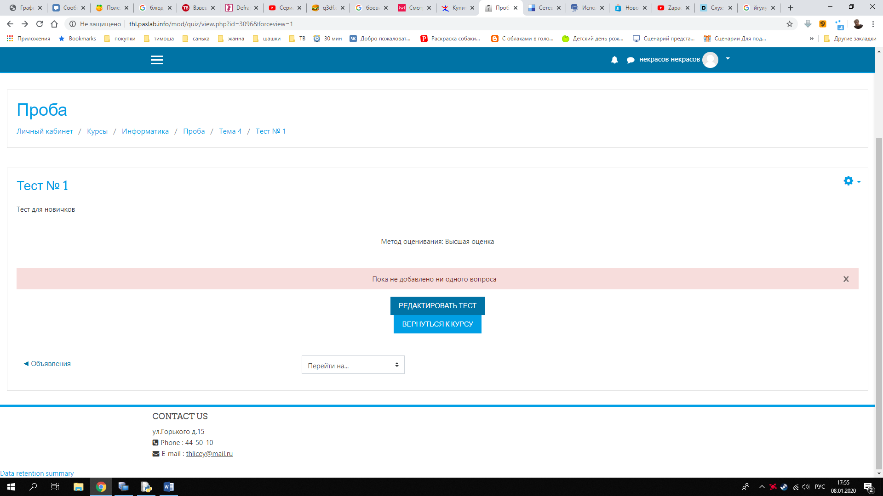 Далее «Редактировать тест»

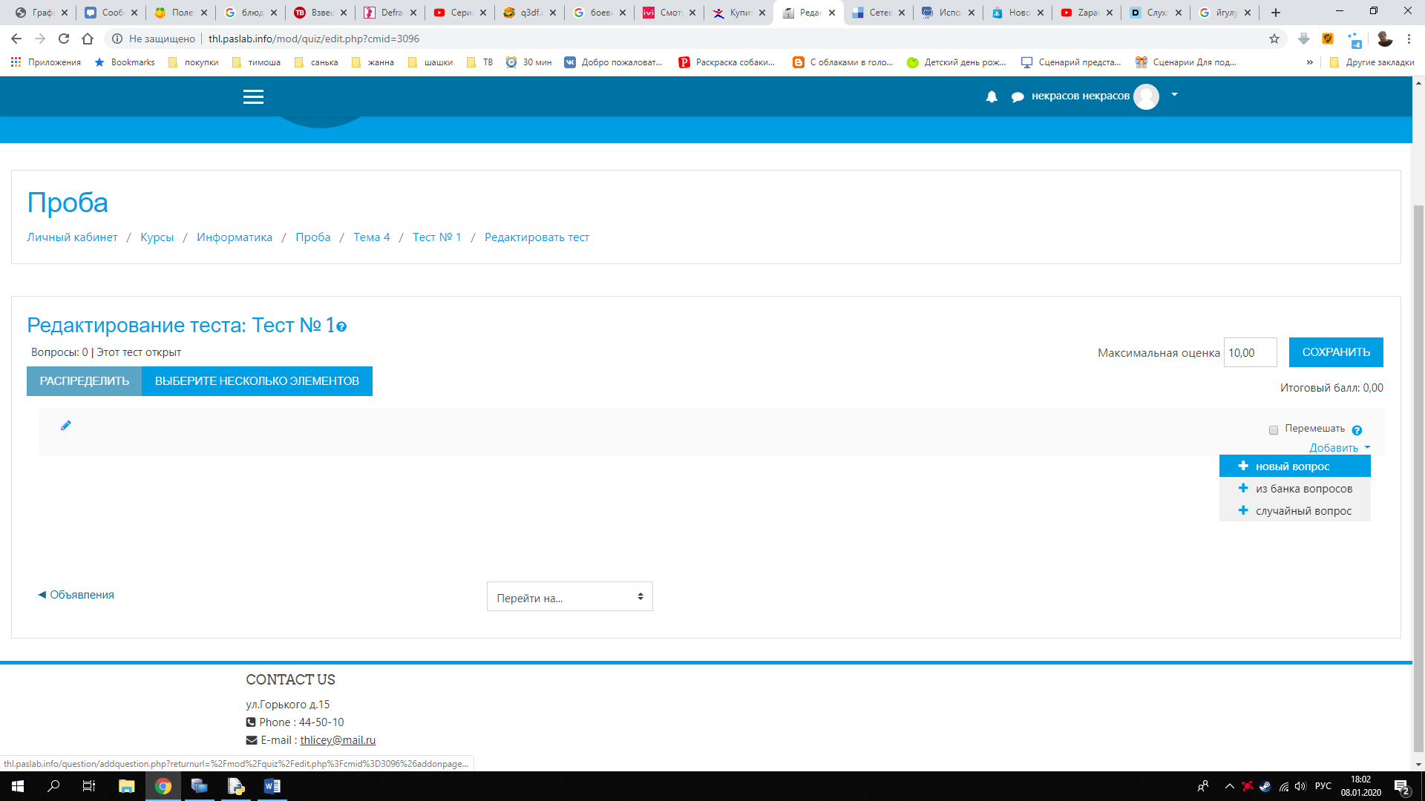 Справа располагается кнопка «Добавить»

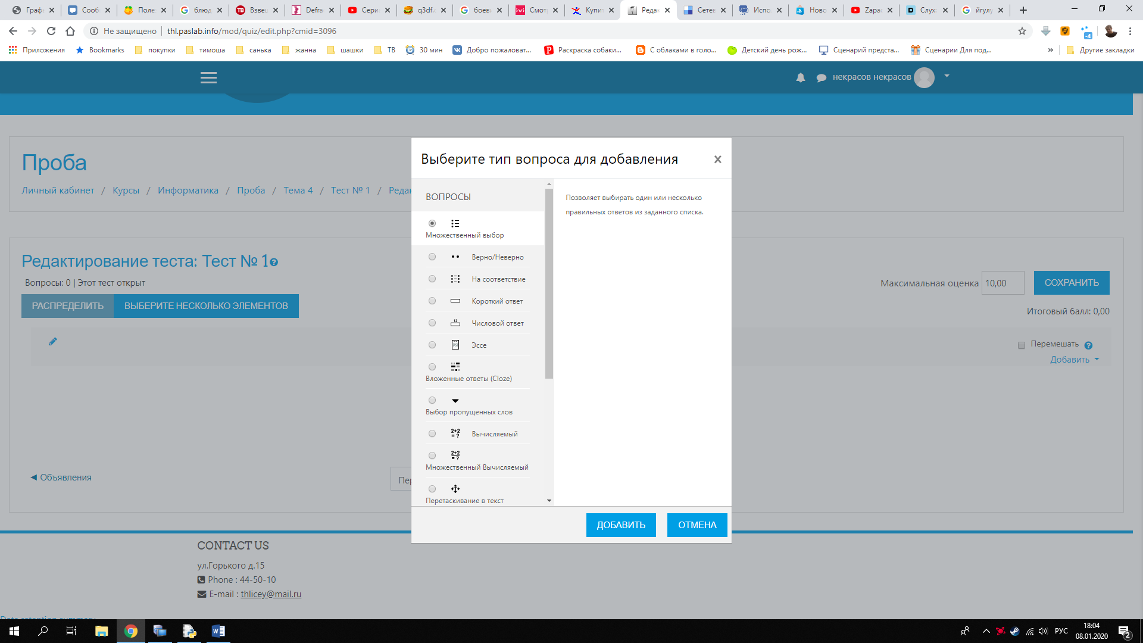 Я расскажу только об одном элементе, все остальные добавляются по аналогии. Выберите тип вопроса «множественный выбор» и нажмите на кнопку «Добавить»

Правильно выбирайте категорию, ведь в дальнейшем вы сможете выбрать этот вопрос снова.

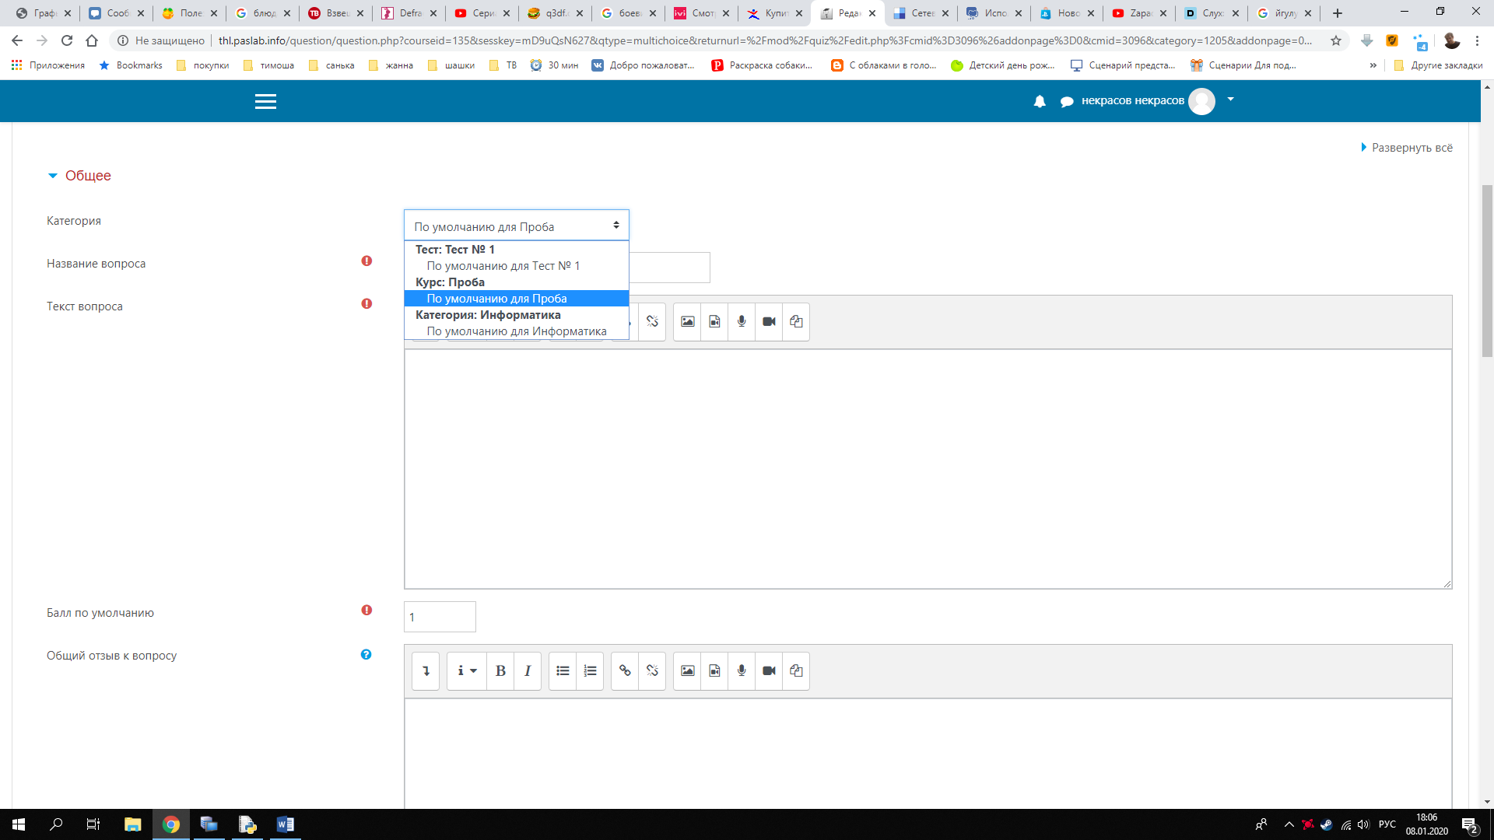

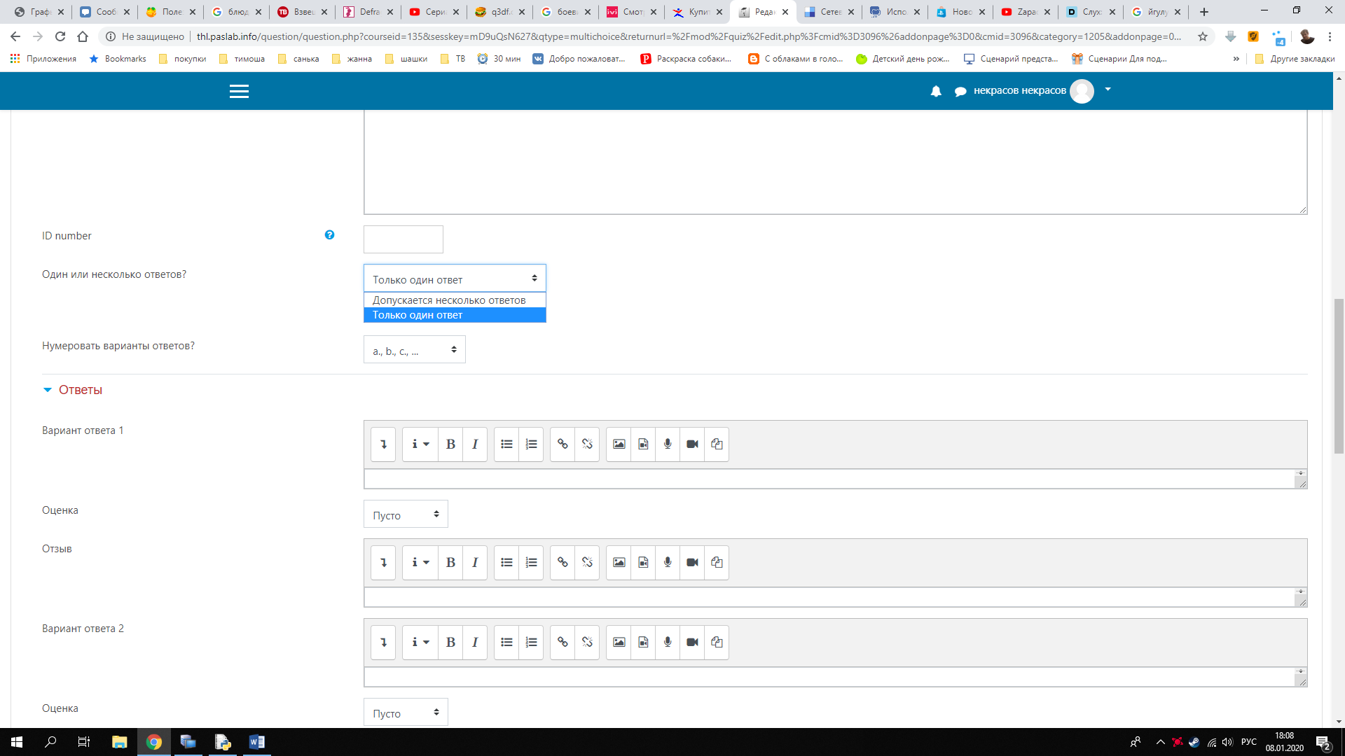 По умолчанию можно выбрать только один ответ, но вы можете выбрать «несколько»

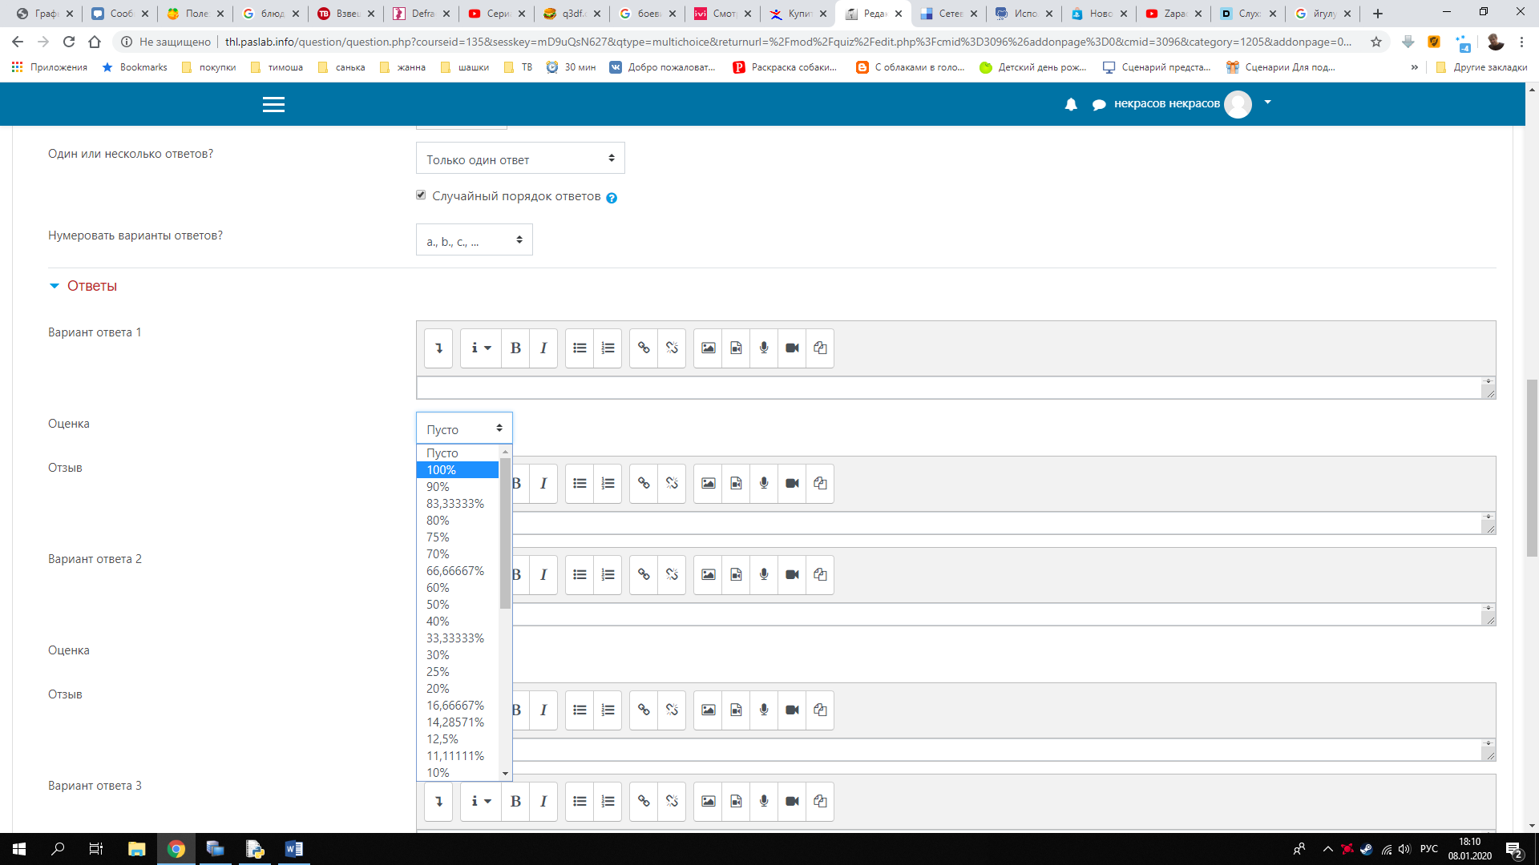

Если вы выбрали «Только один ответ», то поставьте 100% в оценку к верному ответу.

Если вы выбрали «Допускается несколько ответов», то нужно ставить процент от верных ответов. Например, 50% если два верных или 33,3% если 3 верных и т.д.

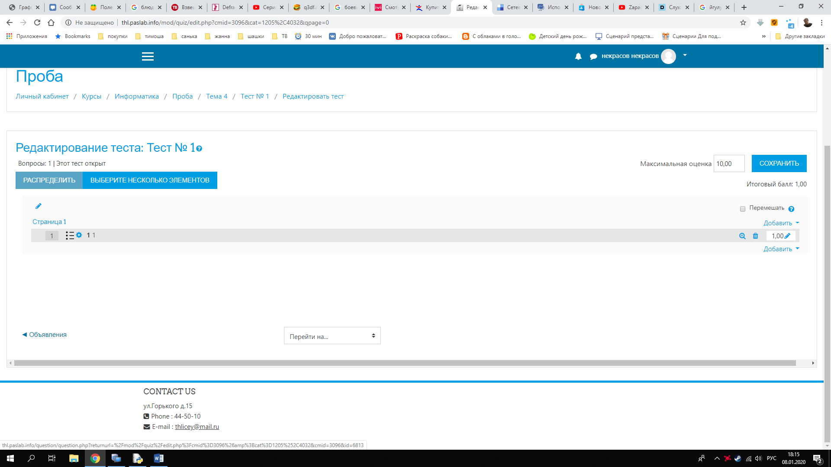 Есть всегда возможность изменить вопрос и ответы к нему, нажмите для изменения шестеренку.

Кнопка перемешать нужна, если вы хотите, чтобы вопросы шли не по порядку, а строились случайным образом для участников.

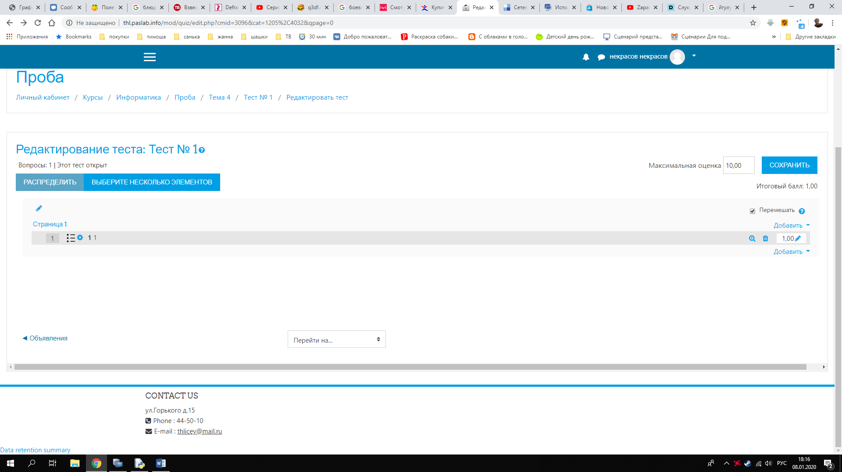

По аналогии формируются и другие типы вопросов, есть весьма интересные, например выбрать соответствие…

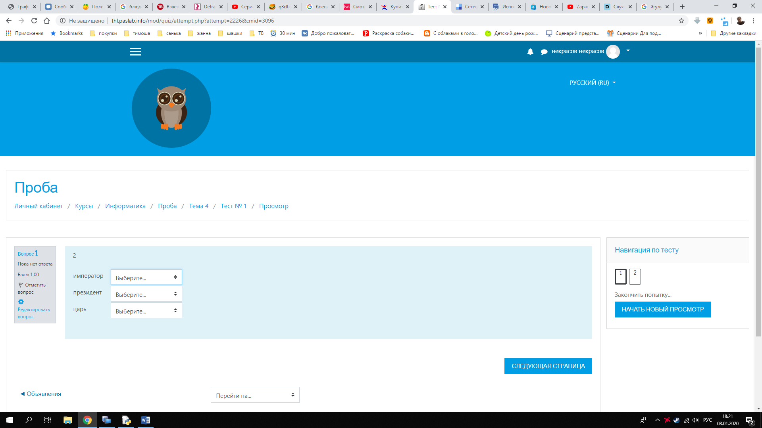

# Гиперссылка

Здесь все гораздо проще

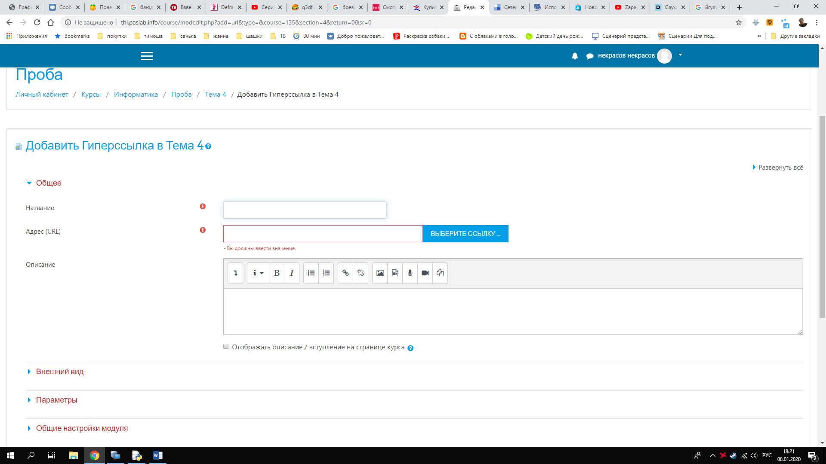

Напишите общее название ссылки, например «Сайт лицея» и Адрес(URL) например <http://thlicey.ru/>

Во внешнем виде вы можете выбрать, как именно будет открываться гиперссылка ( по умолчанию «Автоматически» просто откроет статью с описанием ссылки )

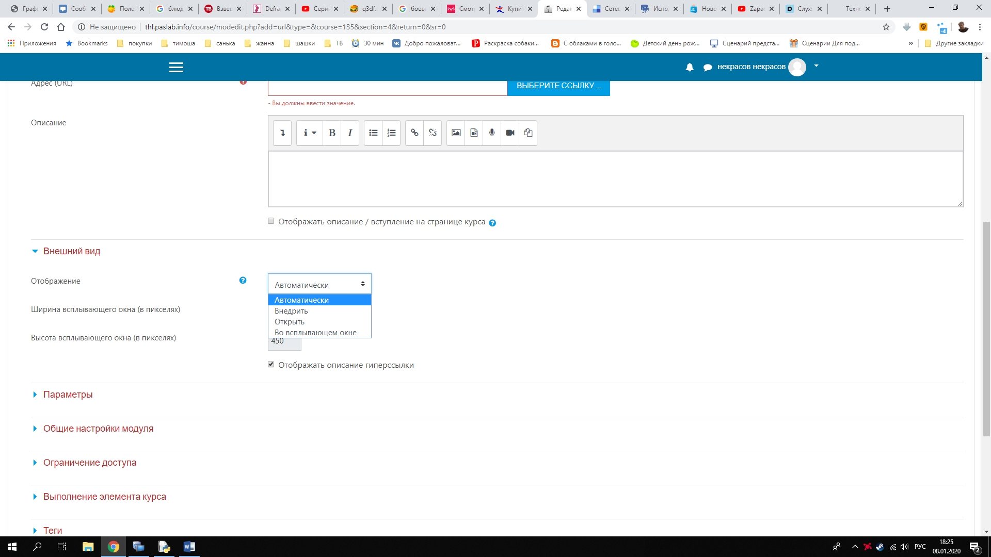

Внедрить – окно открывается внутри сайта

Открыть – сразу перейдете по гиперссылке нажав на нее

Во всплывающем окне – говорит само за себя

# Пояснение

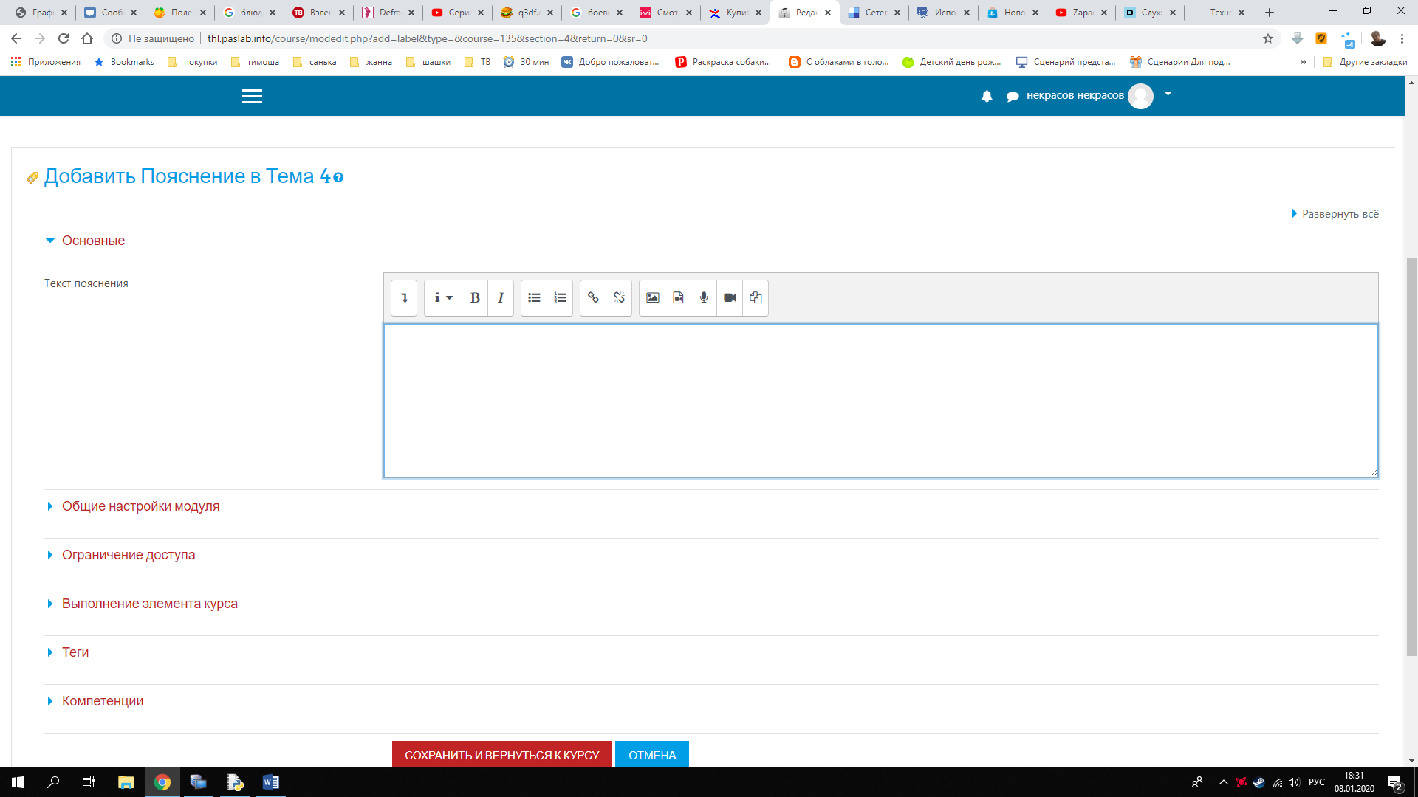 В пояснение можно вставить текст или картинку, чтобы немножко рассказать о теме или разделе, да даже об определенном элементе.

# Страница

Этот элемент я использую чаще всего!

Здесь самое главное «Содержание страницы»

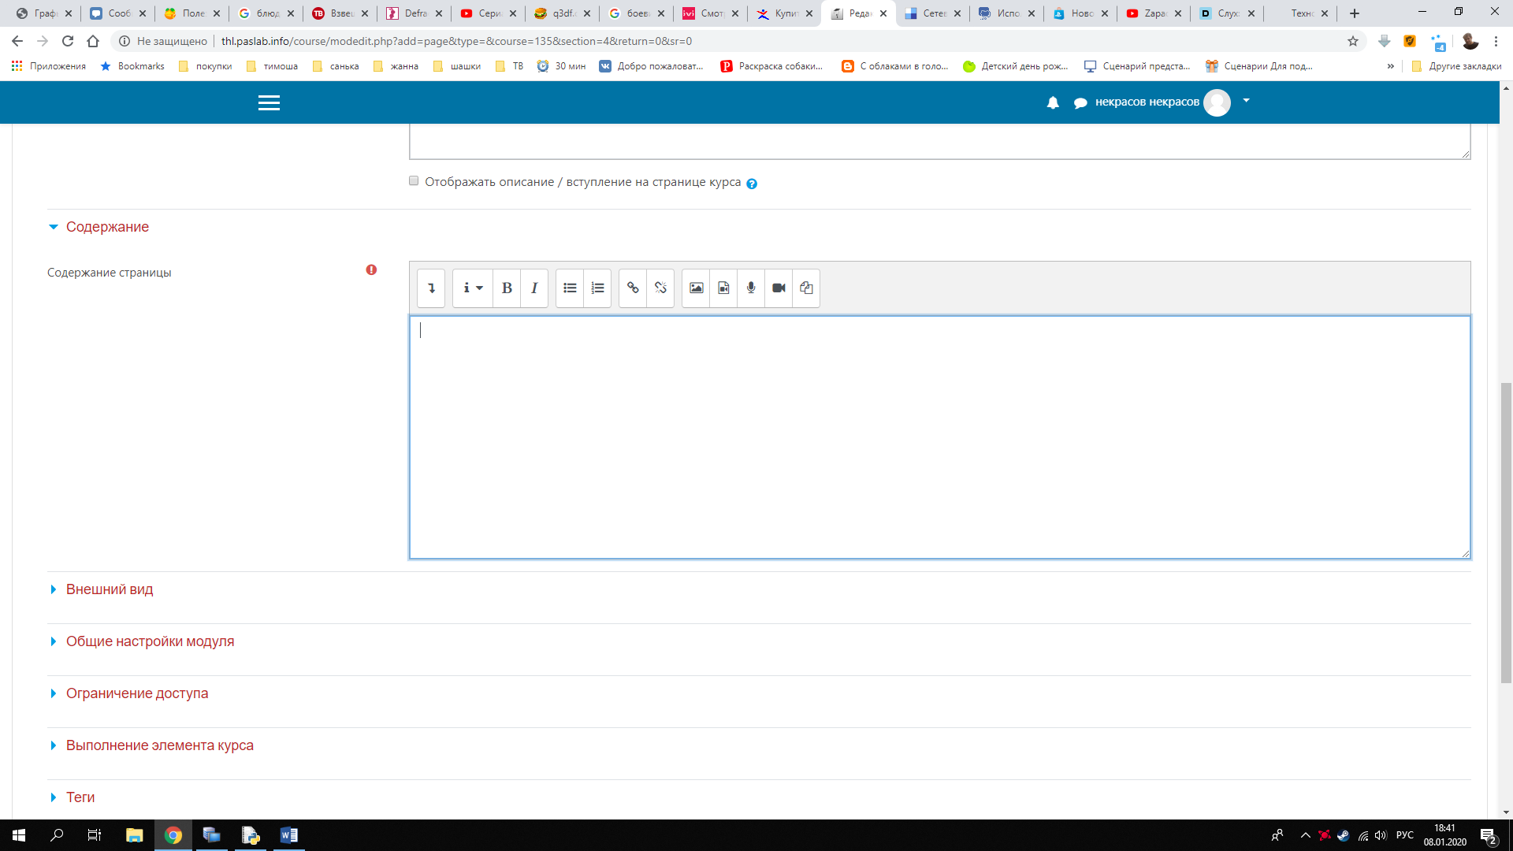

Здесь размещается основной контент. Кроме текста, можно вставить гиперссылки, изображения, аудио и видео контент.

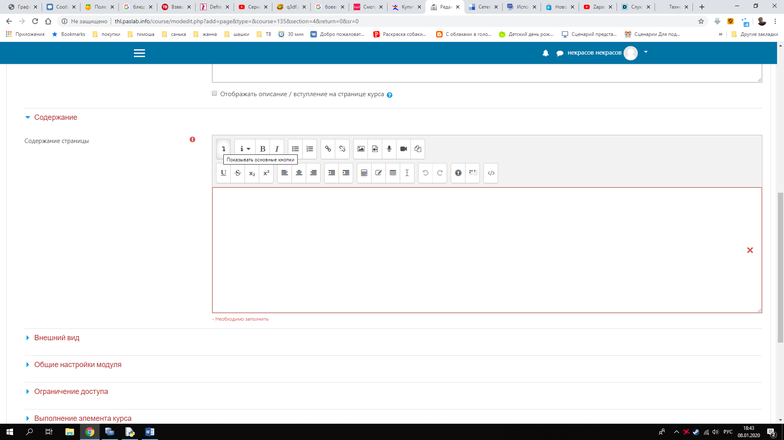

Шапка, чем-то напоминает текстовый редактор.

Для опытных пользователей, есть кнопка  редактировать HTML тэги.

# Файл

Добавить файл можно даже простым перетаскиванием в «тему»

Либо добавить файл через «Добавление элемента»

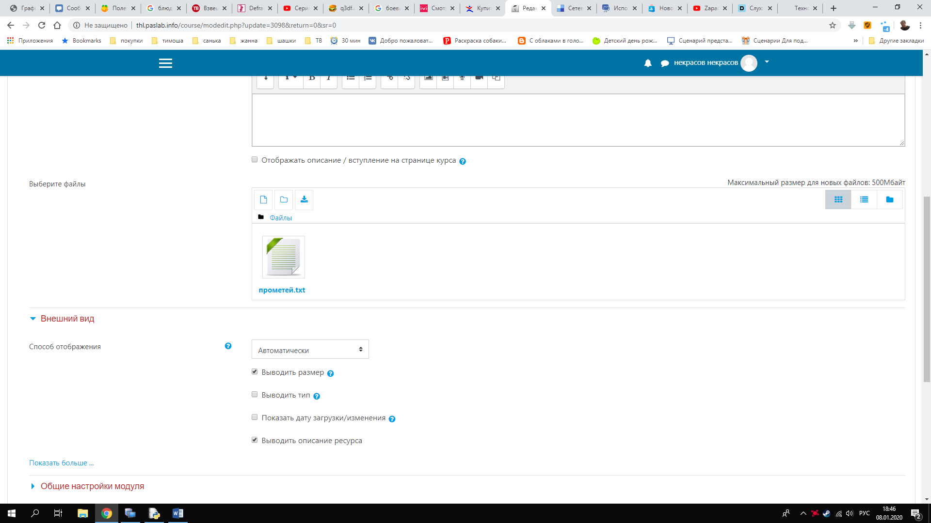

После добавления, можно изменить название и внешний вид

Например, поставить галочку выводить размер или выбрать принудительное скачивание

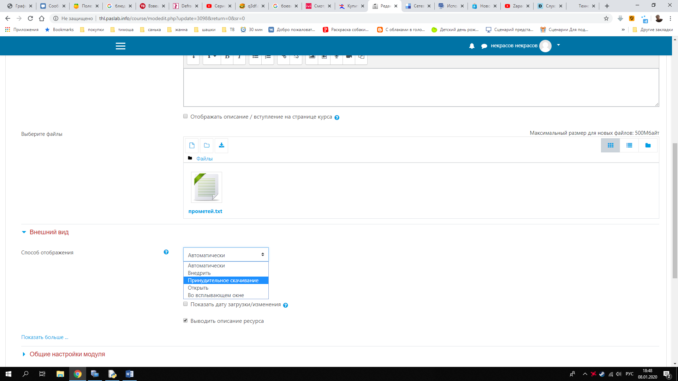

# Резервное копирование и восстановление курса

В первую очередь, зайдите на интересующий вас курс и нажмите на шестеренку

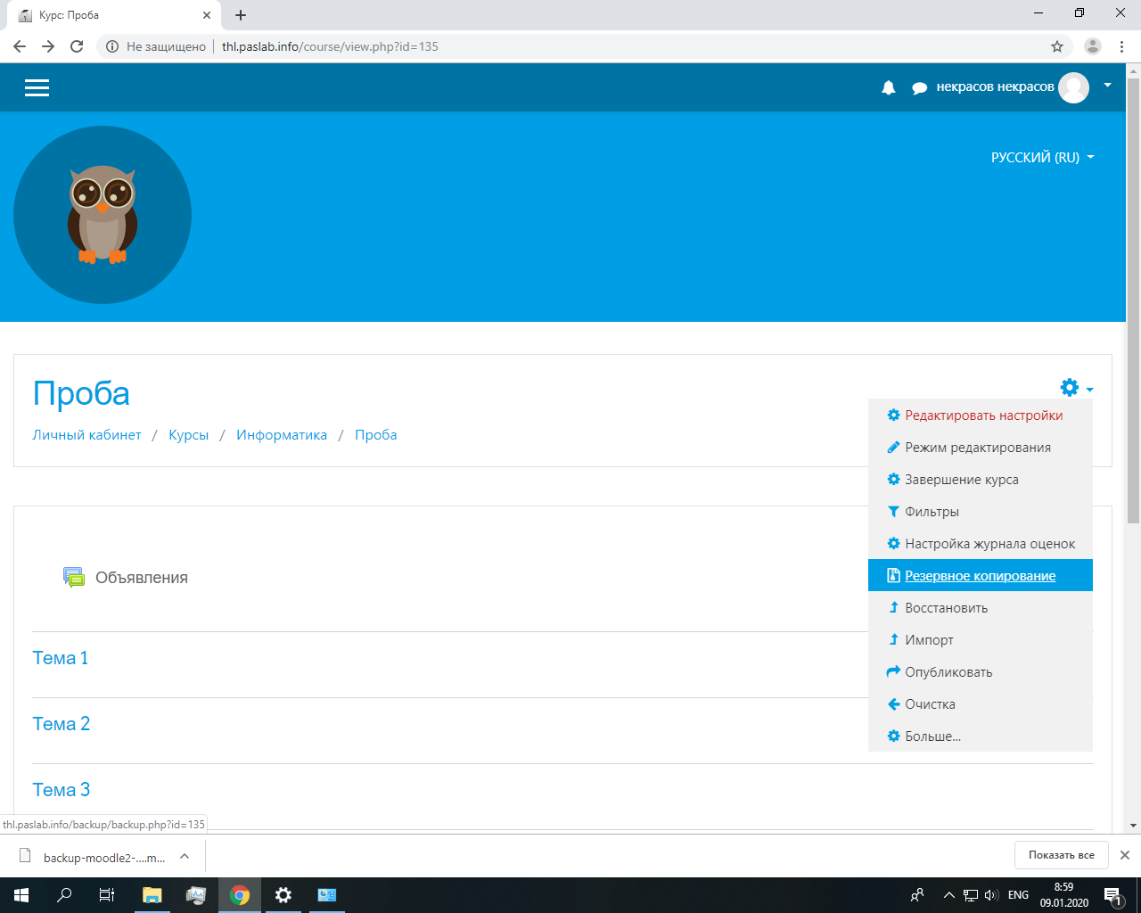 Выберите пункт «Резервное копирование»

Вылезет куча настроек, можно их проигнорировать и сразу перейти к конечному этапу

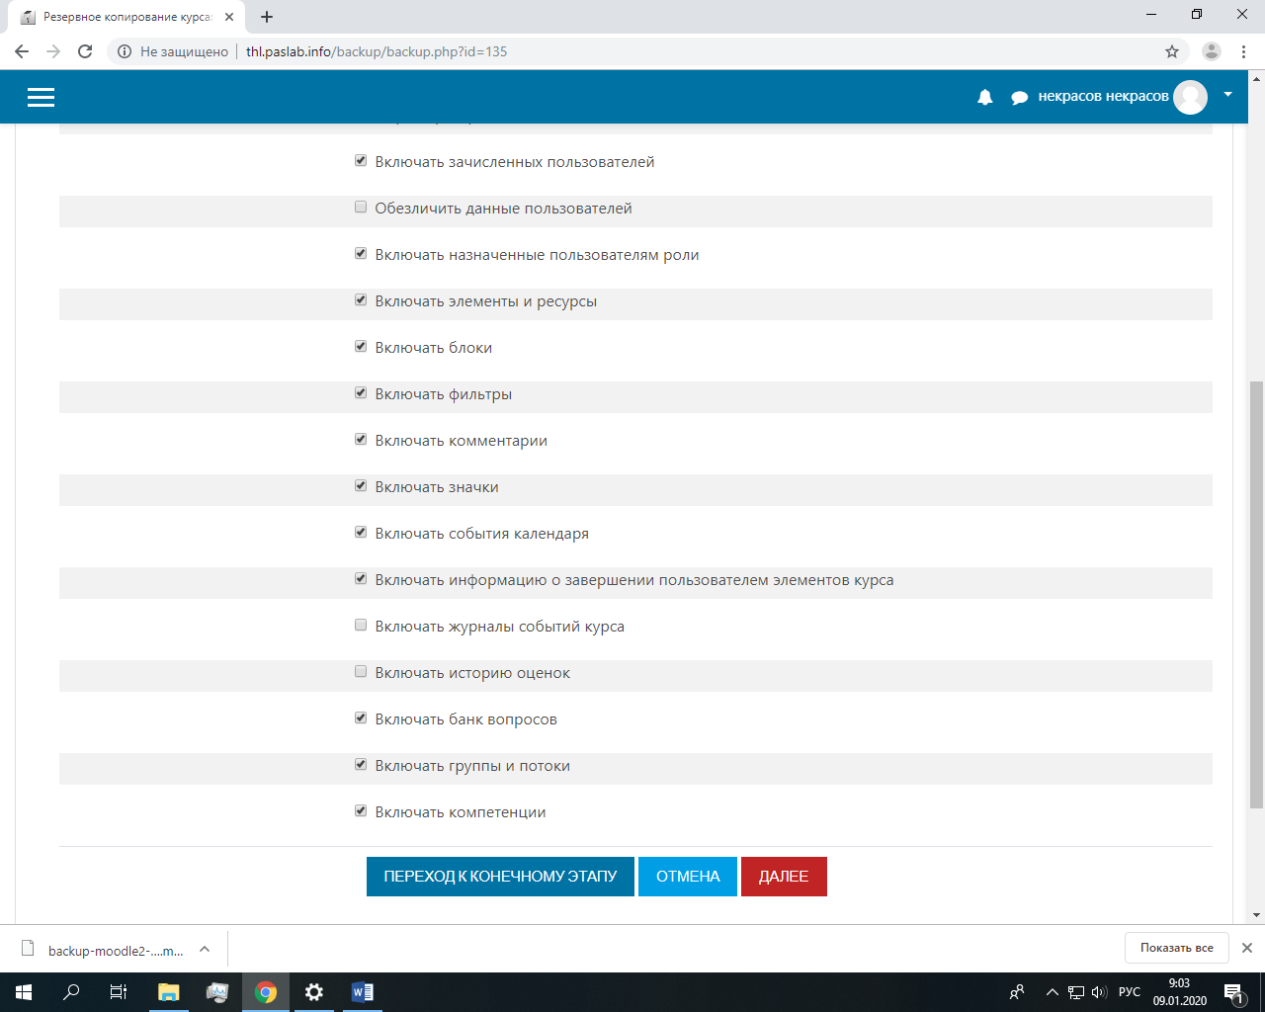

Нажмите продолжить

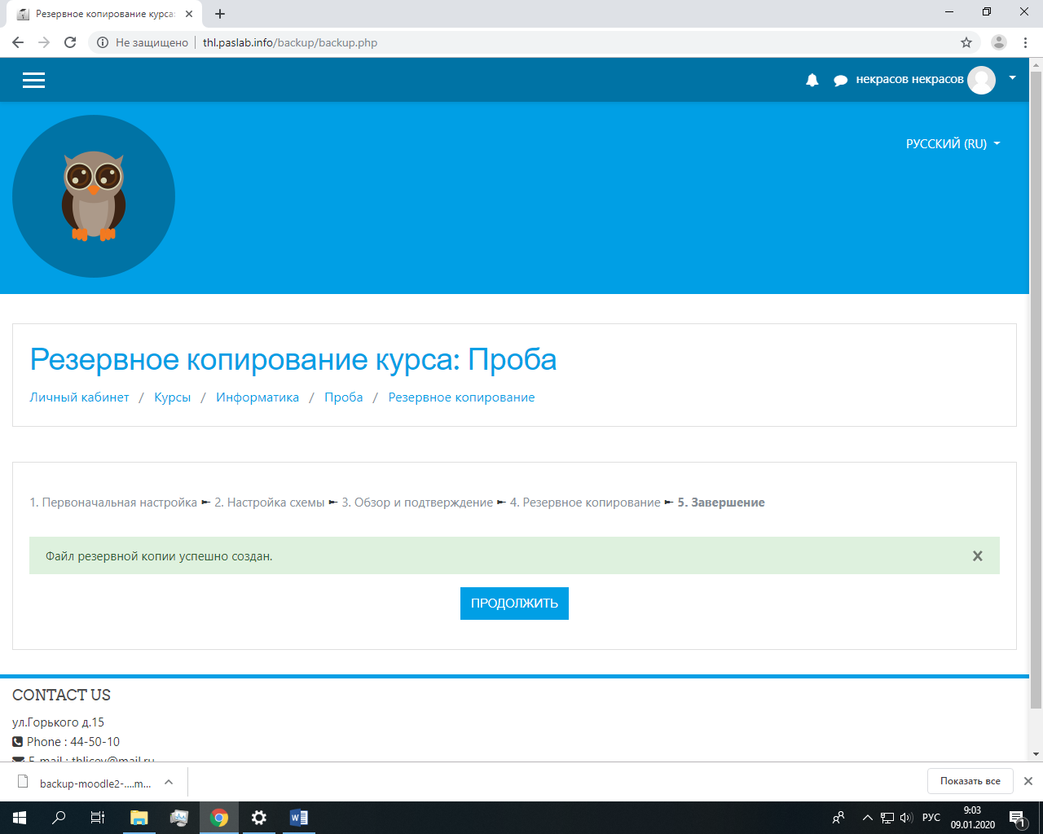

И вот копия вашего курса готова, нажмите «скачать» чтобы сохранить себе файл с курсом

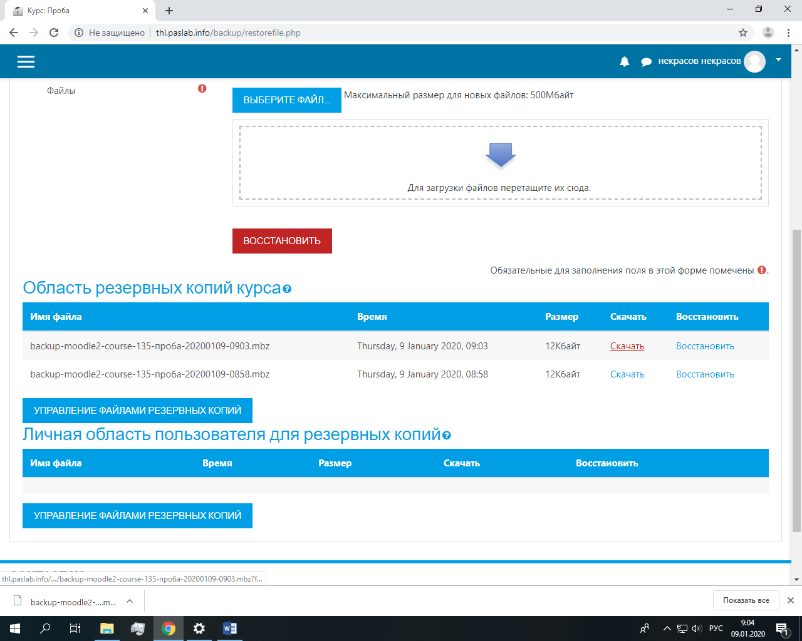

Для восстановления курса, либо установки с нуля, нужно создать курс и выбрать в шестеренке «восстановление курса»

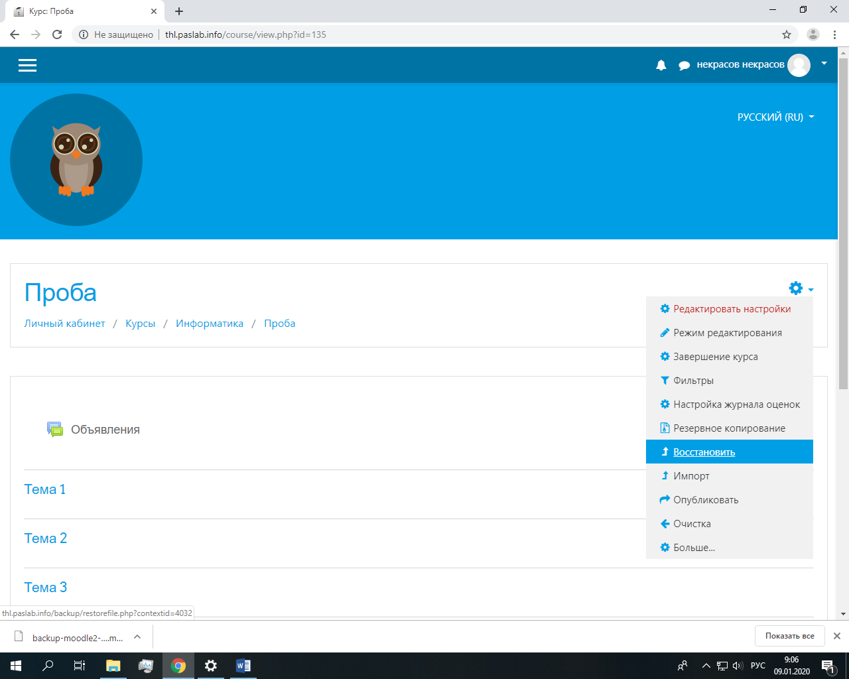

Здесь у вас выбор, либо загрузить файл, либо выбрать более раннюю версию курса

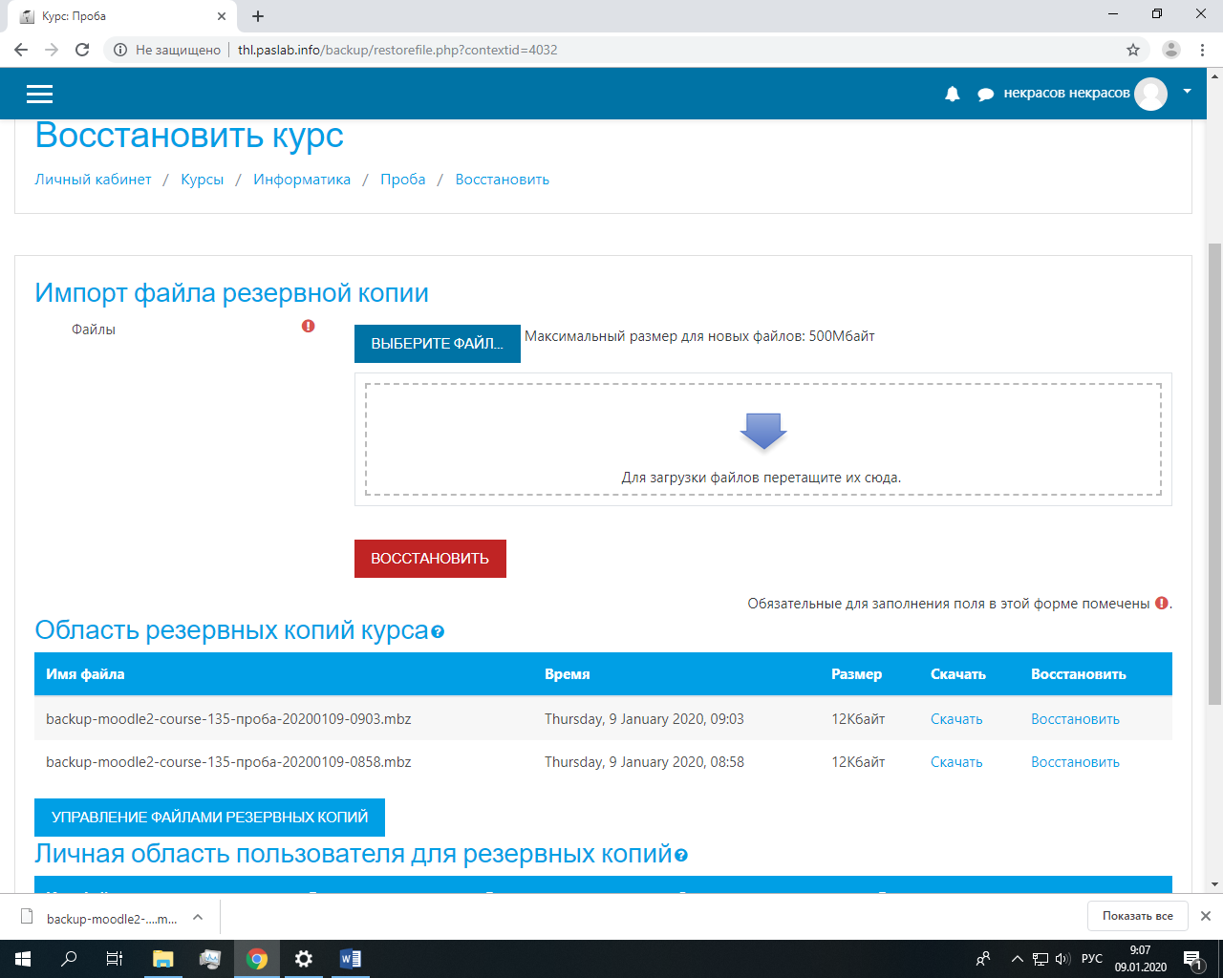

Нажмите «Восстановить»

Затем прокрутите скрол до низа странички и нажмите «Продолжить»

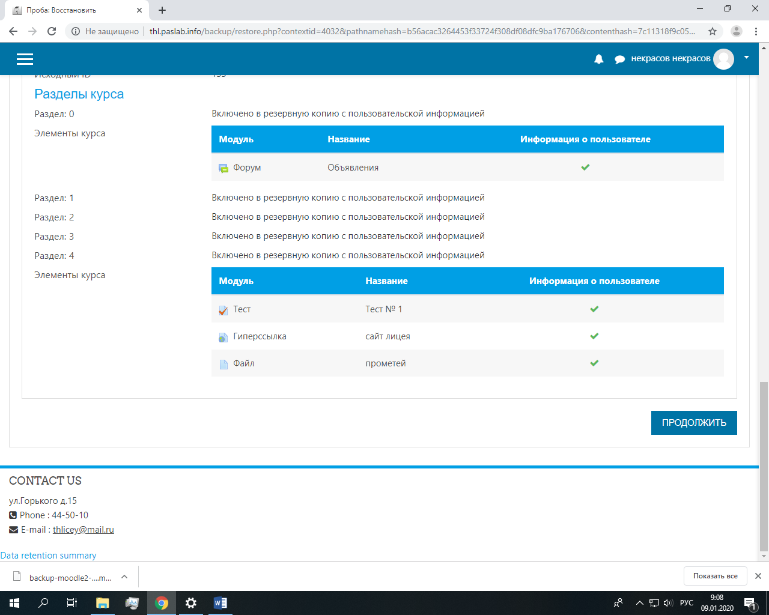

Выберите соответствующий пункт и нажмите «Продолжить»

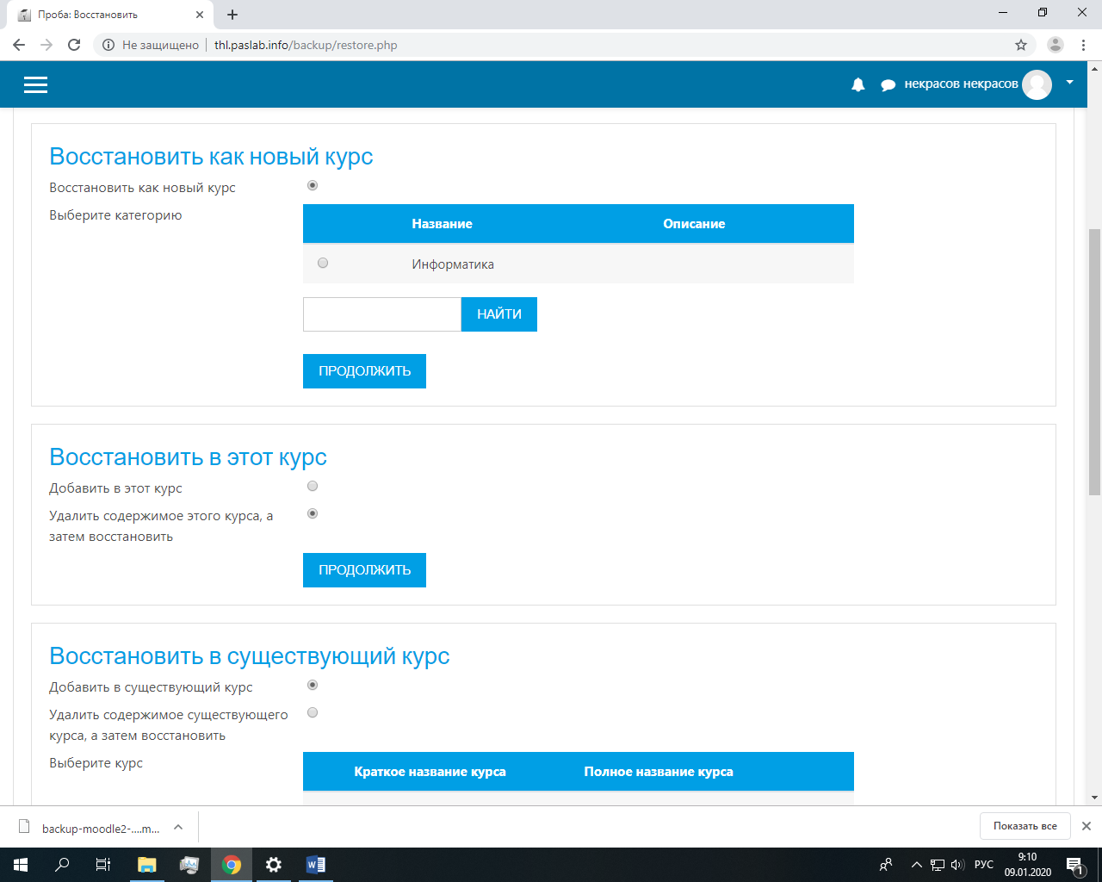

Несколько раз нажмите «Далее» и «Приступить к восстановлению». Все готово!